计算机组成原理课程设计报告
班级：计算机 1803 班 姓名： 胥卜凡 学号： 20184484

完成时间： 2021/1/7

一、课程设计目的
1．在实验机上设计实现机器指令及对应的微指令（微程序）并验证，从而进一步掌握微程序设计控制器的基本方法并了解指令系统与硬件结构的对应关系；
2．通过控制器的微程序设计，综合理解计算机组成原理课程的核心知识并进一步建立整机系统的概念；
3．培养综合实践及独立分析、解决问题的能力。

二、课程设计的任务
针对COP2000实验仪，从详细了解该模型机的指令/微指令系统入手，以实现乘法和除法运算功能为应用目标，在COP2000的集成开发环境下，设计全新的指令系统并编写对应的微程序；之后编写实现乘法和除法的程序进行设计的验证。

三、 课程设计使用的设备（环境）
1．硬件
- COP2000实验仪
- PC机
2．软件
- COP2000仿真软件

四、课程设计的具体内容（步骤）
1．详细了解并掌握COP 2000模型机的微程序控制器原理，通过综合实验来实现
①该模型机指令系统的特点：
COP2000模型机包括了一个标准CPU所具备所有部件，这些部件包括：运算器ALU、累加器A、工作寄存器W、左移门L、直通门D、右移门R、寄存器组R0-R3、程序计数器PC、地址寄存器MAR、堆栈寄存器ST、中断向量寄存器IA、输入端口IN、输出端口寄存器OUT、程序存储器EM、指令寄存器IR、微程序计数器uPC、微程序存储器uM，以及中断控制电路、跳转控制电路。其中运算器和中断控制电路以及跳转控制电路用CPLD来实现，其它电路都是用离散的数字电路组成。微程序控制部分也可以用组合逻辑控制来代替。
模型机为8位机，数据总线、地址总线都为8位，但其工作原理与16位机相同。相比而言8位机实验减少了烦琐的连线，但其原理却更容易被学生理解、吸收。
模型机的指令码为8位，根据指令类型的不同，可以有0到2个操作数。指令码的最低两位用来选择R0-R3寄存器，在微程序控制方式中，用指令码做为微地址来寻址微程序存储器，找到执行该指令的微程序。而在组合逻辑控制方式中，按时序用指令码产生相应的控制位。在本模型机中，一条指令最多分四个状态周期，一个状态周期为一个时钟脉冲，每个状态周期产生不同的控制逻辑，实现模型机的各种功能。模型机有24位控制位以控制寄存器的输入、输出，选择运算器的运算功能，存储器的读写。
模型机的缺省的指令集分几大类： 算术运算指令、逻辑运算指令、移位指令、数据传输指令、跳转指令、中断返回指令、输入/输出指令。
其中，模型机的寻址方式如下所示
模型机的寻址方式 | 寻址方式说明 | 指令举例 | 指令说明
累加器寻址 | 操作数为累加器A | CPL A | 将累加器A的值取反
累加器寻址 | 隐含寻址累加器A | OUT | 将累加器A的值输出到输出端口寄存器OUT
寄存器寻址 | 参与运算的数据在R0~R3的寄存器中 | ADD A,R0 | 将寄存器R0的值加上累加器A的值，再存入累加器A中
寄存器间接寻址 | 参与运算的数据在存储器EM中，数据的地址在寄存器R0-R3中 | MOV A,@R1 | 将寄存器R1的值作为地址，把存储器EM中该地址的内容送入累加器A中
存储器直接寻址 | 参与运算的数据在存储器EM中，数据的地址为指令的操作数。 | AND A,40H | 将存储器EM中40H单元的数据与累加器A的值作逻辑与运算，结果存入累加器A
立即数寻址 | 参与运算的数据为指令的操作数。 | SUB A,#10H | 从累加器A中减去立即数10H，结果存入累加器A

②该模型机微指令系统的特点（包括其微指令格式的说明等）：
在微程序控制方式中，用指令码作为微地址来寻址微程序存储器，找到执行该指令的微程序。而在组合逻辑控制方式中，按时序用指令码产生相应的控制位。在本模型机中，一条指令最多分四个状态周期，一个状态周期为一个时钟脉冲，每个状态周期产生不同的控制逻辑，实现模型机的各种功能。模型机有24位控制位以控制寄存器的输入输出，选择运算器的运算功能，存储器的读写。即微指令是以直接表示法进行编码的，其特点是操作控制字段中的每一位代表一个微命令，0表示该位有效，选中了该操作，这种方法输出直接用于控制，但是由于微指令字较长，因而造成控制存储器容量较大。
24位控制位的详细介绍如下：

操作控制信号 | 控制信号的说明
XRD | 外部设备读信号，当给出了外设的地址后，输出此信号，从指定外设读数据。
EMWR | 程序存储器EM写信号
EMRD | 程序存储器EM读信号
PCOE | 将程序计数器PC的值送到地址总线ABUS上。
EMEN | 将程序存储器EM与数据总线DBUS接通，由EMWR和EMRD决定是将DBUS数据写到EM中，还是从EM读出数据送到DBUS
IREN | 将程序存储器EM读出的数据打入指令寄存器IR和微指令计数器uPC
EINT | 中断返回时清除中断响应和中断请求标志，便于下次中断
ELP | PC打入允许，与指令寄存器的IR3、IR2位结合，控制程序跳转
MAREN | 将数据总线DBUS上数据打入地址寄存器MAR
MAROE | 将地址寄存器MAR的值送到地址总线ABUS上
OUTEN | 将数据总线DBUS上数据送到输出端口寄存器OUT里
STEN | 将数据总线DBUS上数据存入堆栈寄存器ST中
RRD | 读寄存器组R0-R3，寄存器R?的选择由指令的最低两位决定
RWR | 写寄存器组R0-R3，寄存器R?的选择由指令的最低两位决定
CN | 决定运算器是否带进位移位，CN=1带进位，CN=0不带进位
FEN | 将标志位存入ALU内部的标志寄存器
X2、X1、X0 | X2、X1、X0三位组合来译码选择将数据送到DBUS上的寄存器
WEN | 将数据总线DBUS的值打入工作寄存器W中
AEN | 将数据总线DBUS的值打入累加器A中
S2、S1、S0 | S2、S1、S0三位组合决定ALU做何种运算

COP2000模型机指令的最低两位（IR0和IR1）用来寻址R0-R3四个寄存器；IR2和IR3与ELP微控制信号，Cy和Z两个程序状态信号配合，控制PC的置数即程序的转移。各种转移的条件判断逻辑如下所示：

ELP | IR3 | IR2 | Cy | Z | LDPC
1 | X | X | X | X | 1
0 | 0 | 0 | 1 | X | 0
0 | 0 | 0 | 0 | X | 1
0 | 0 | 1 | X | 1 | 0
0 | 0 | 1 | X | 0 | 1
0 | 1 | X | X | X | 0

当ELP=1时，LDPC=1，不允许PC被预置
当ELP=0时，LDPC由IR3，IR2，Cy，Z确定
当IR3 IR2 = 1 X时，LDPC=0，PC被预置
当IR3 IR2 = 0 0时，LDPC=非Cy，当Cy=1时，PC被预置
当IR3 IR2 = 0 1时，LDPC=非Z，当Z=1时，PC被预置

COP2000中有7个寄存器可以向数据总线输出数据, 但在某一特定时刻只能有一个寄存器输出数据，由X2,X1,X0决定那一个寄存器输出数据。

X2 X1 X0 | 输出寄存器
0 0 0 | IN_OE 外部输入门
0 0 1 | IA_OE 中断向量
0 1 0 | ST_OE 堆栈寄存器
0 1 1 | PC_OE PC寄存器
1 0 0 | D_OE 直通门
1 0 1 | R_OE 右移门
1 1 0 | L_OE 左移门
1 1 1 | 没有输出

COP2000中的运算器由一片EPLD实现. 有8种运算, 通过S2,S1,S0来选择.
数据由寄存器A及寄存器W给出, 运算结果输出到直通门D。

S2 S1 S0 | 功能
0 0 0 | A+W 加
0 0 1 | A-W 减
0 1 0 | A|W 或
0 1 1 | A&W 与
1 0 0 | A+W+C 带进位加
1 0 1 | A-W-C 带进位减
1 1 0 | ~A A取反
1 1 1 | A 输出A

理解以上24个开关的作用是设计微指令的最重要的地方，输出只可以是一个设备，而输入可以是多个设备。
模型机的微指令有许多是可以并行的：比如下面两个模块，取指令和算术逻辑单元进行计算可以并行，这样一来，两个机器周期就可以压缩为一个机器周期。这么做的缺点是微程序可读性差。用好并行性在真正的实践中非常有用。

2. 计算机中实现乘法和除法的原理
（1）4位乘4位乘法
①算法流程图：
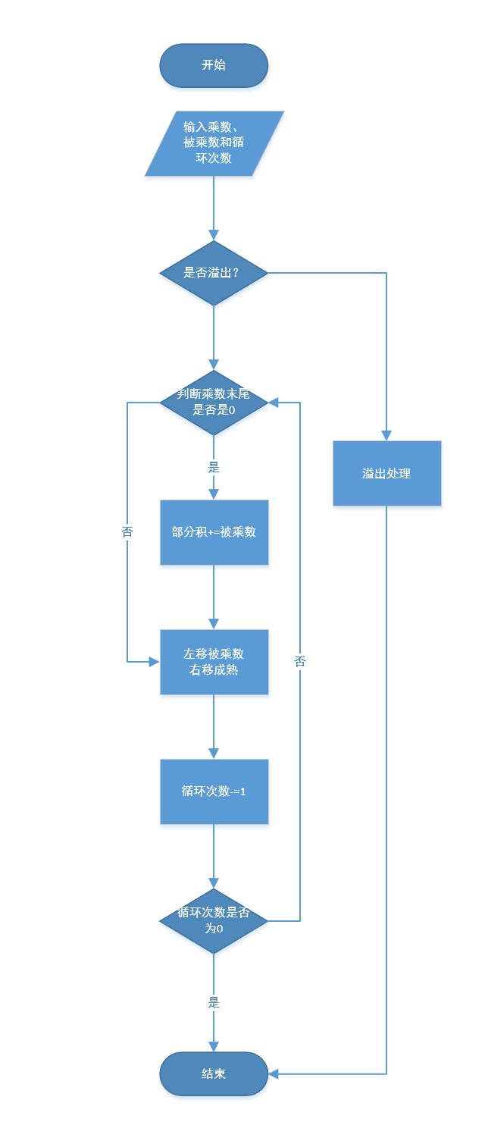
②硬件原理框图：
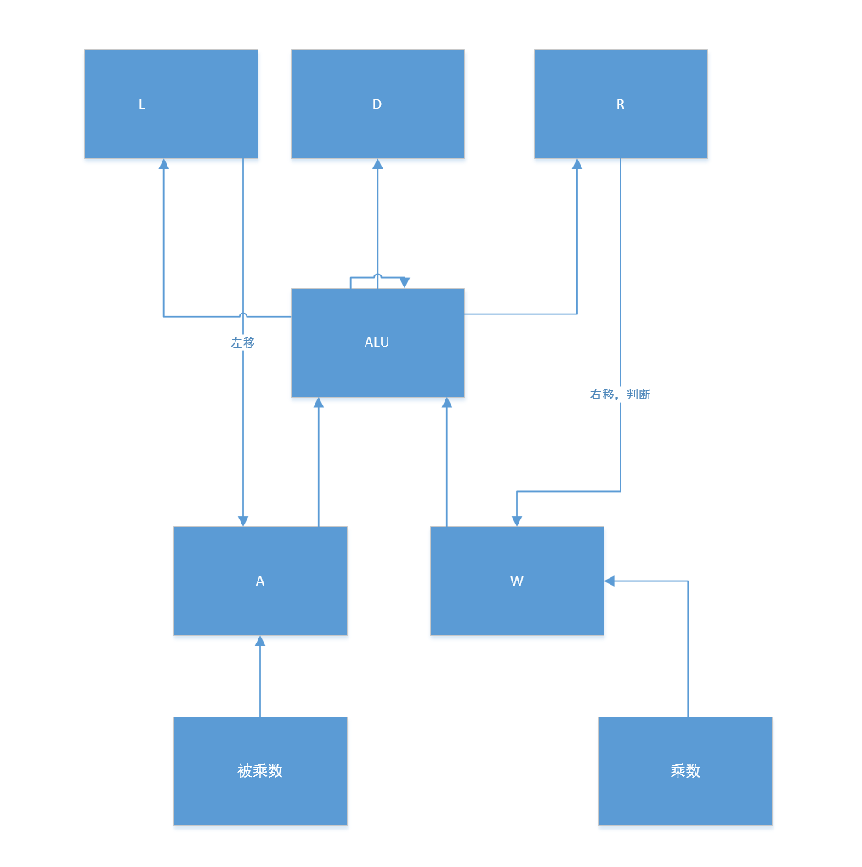

（2）8位乘8位乘法
①算法流程图：
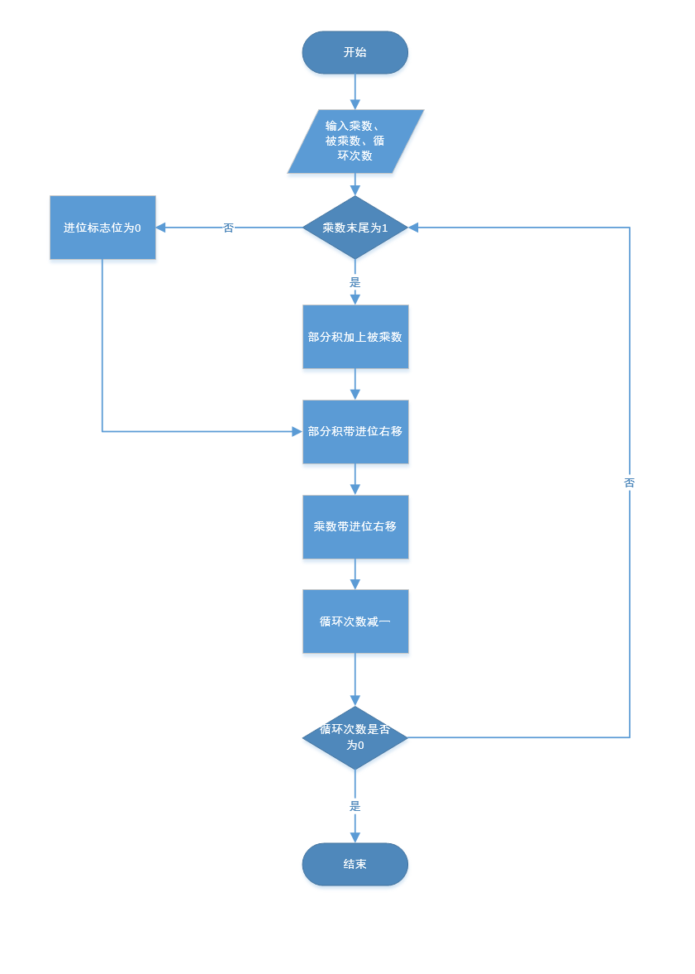
②硬件原理框图：
其他同算法
（2）16位乘16位乘法
①算法流程图：
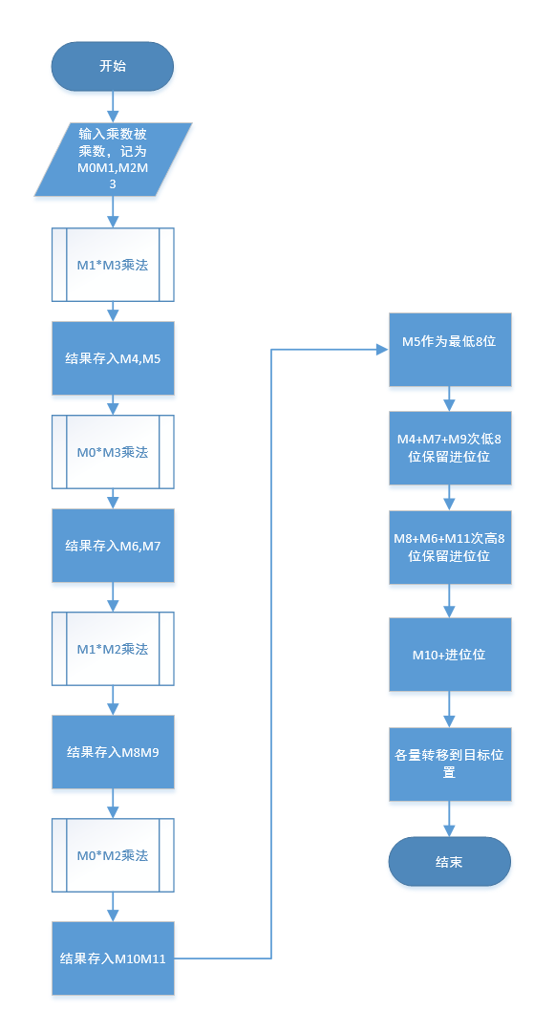
②硬件原理框图：
相关结果保存，从左到右依次为算法流程相关数据，E4~E7为结果
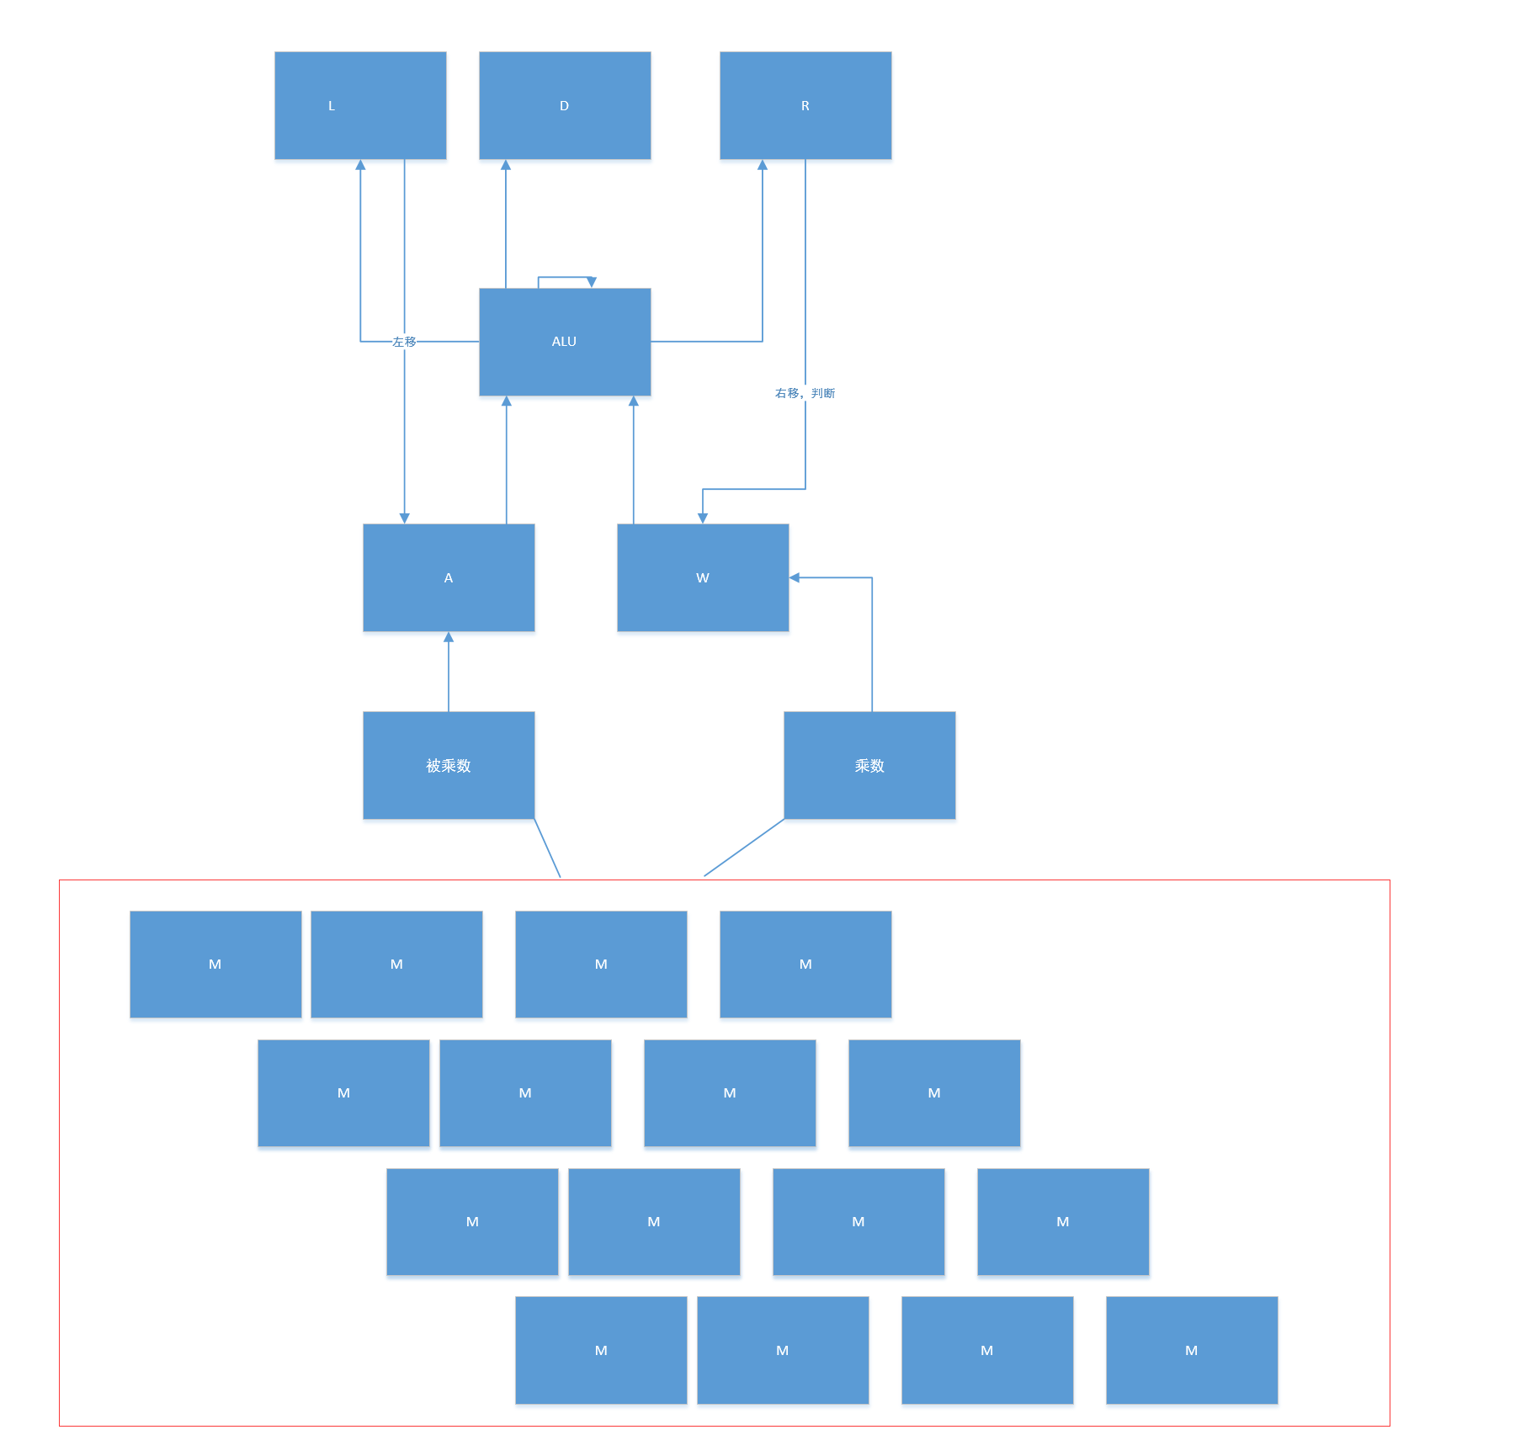
（2）8位除以4位除法
①算法流程图：
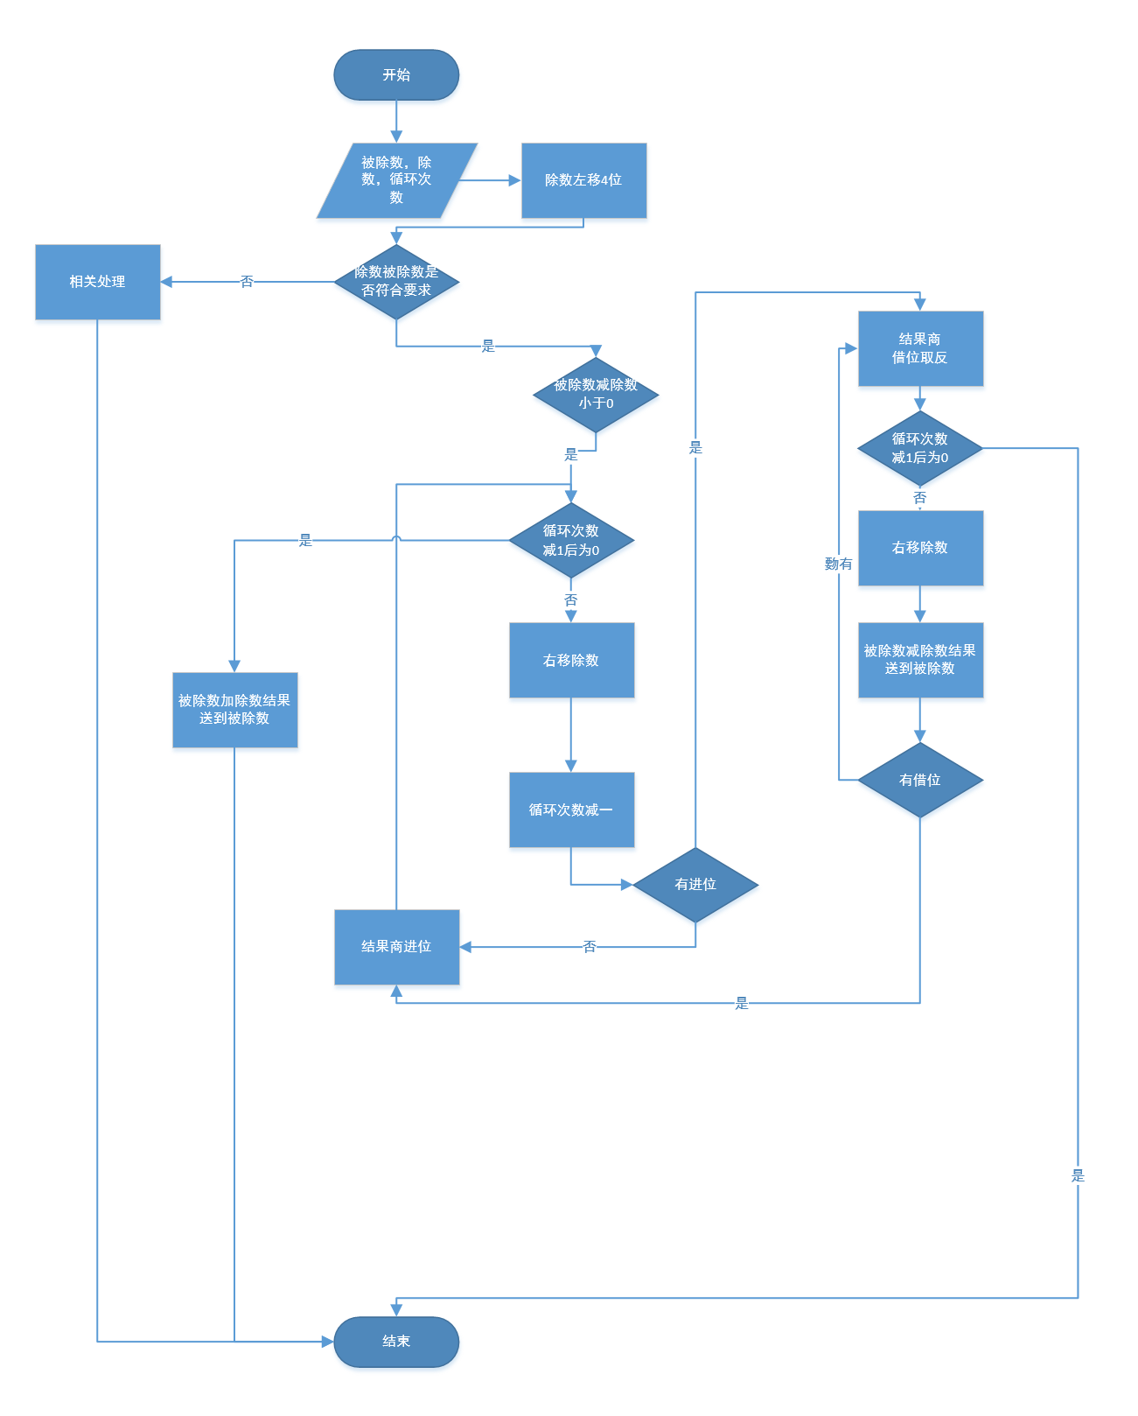
②硬件原理框图：
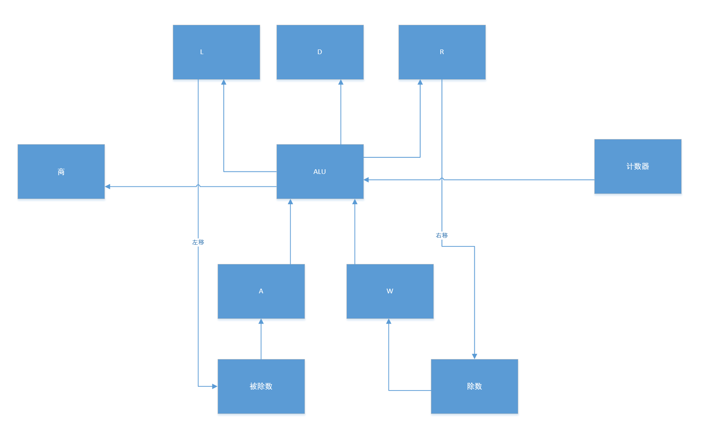
（2）16位除以8位除法
①算法流程图：
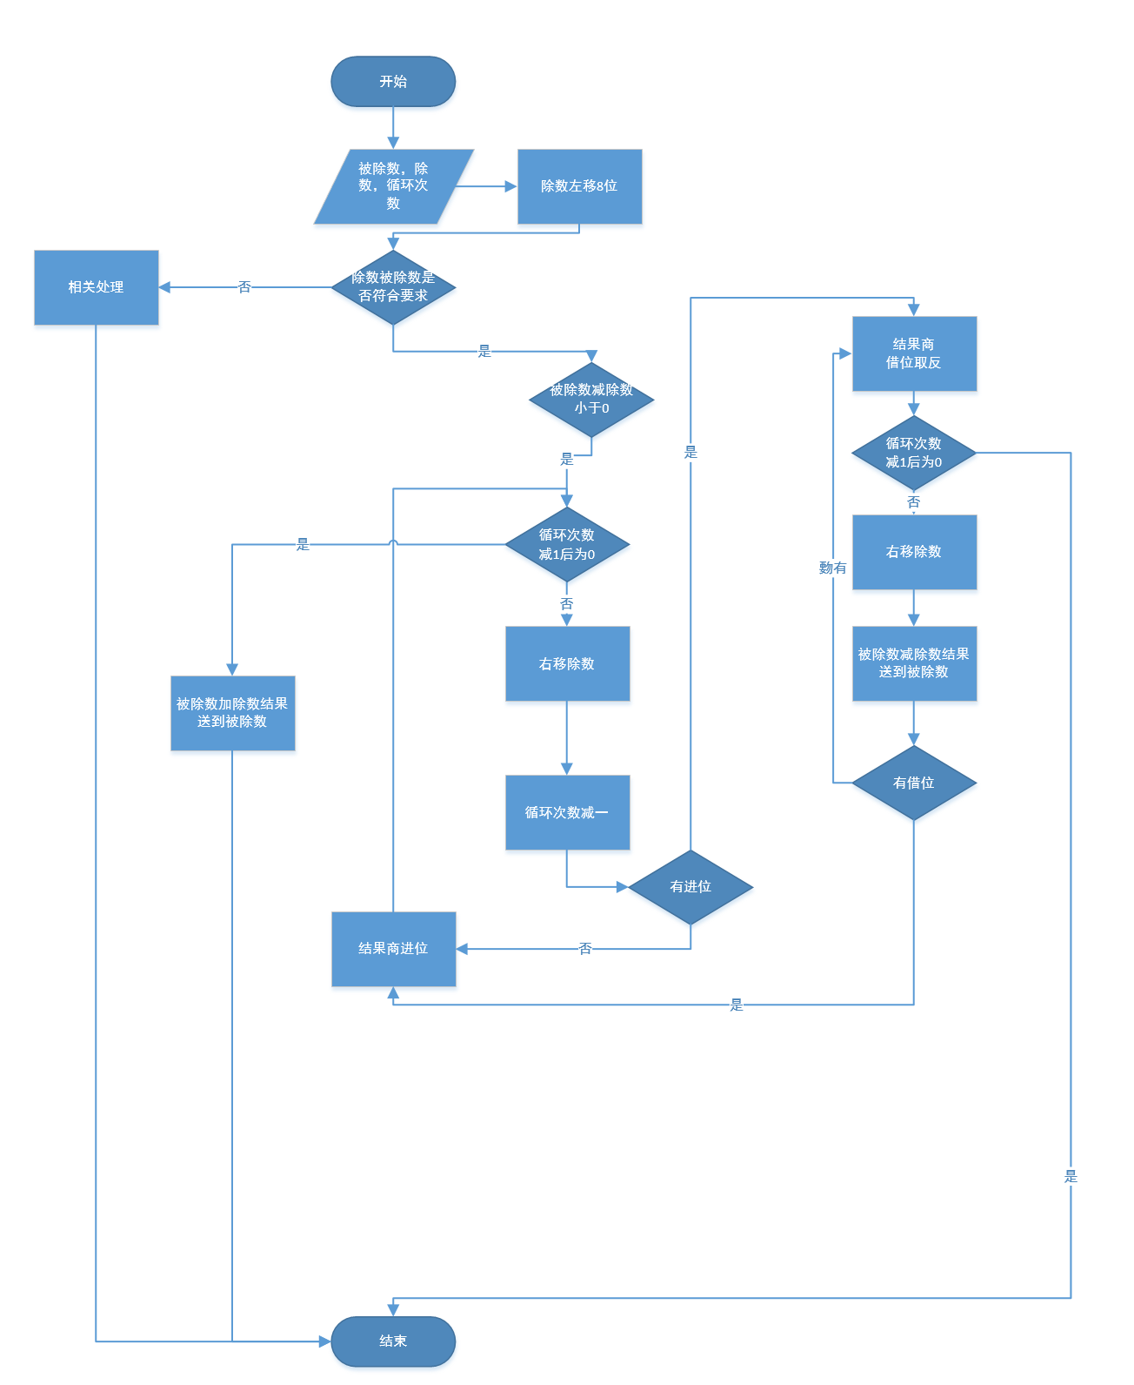
同上，只不过数据换为16位，循环次数改为8位了

②硬件原理框图：

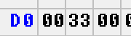
保存16位相关中间结果
3．对应于以上算法如何分配使用COP2000实验仪中的硬件
无符号乘法
符号乘法对应于COP2000实验仪的硬件具体分配使用情况如下表所示：
表3 无符号乘法的硬件分配情况

硬件名称 | 实现算法功能描述
寄存器R0 | 计算时用来存放部分积和最后的积
寄存器R1 | ① 初始化时，用来存放被乘数；  ② 在程序执行的过程中，用来存放向左移位后的被乘数。
寄存器R2 | ① 初始化时，用来存放乘数；  ② 在程序执行的过程中，用来存放向右移位后的乘数。
累加器A | 执行ADD A,R?（加法）、SHL R?（左移一位）、SHR R?（右移一位）等命令时所必须使用的寄存器。
寄存器W | 执行ADD A,R?（加法）、TEST R?,#II（测试R2的末位）等双操作数命令时所必须使用的寄存器。
左移门L | 用来实现相应数据左移一位的运算，并能够控制该运算后的结果是否输出到数据总线。
直通门D | 用来控制ALU的执行结果是否输出到数据总线。
右移门R | 用来实现相应数据右移一位的运算，并能够控制该运算后的结果是否输出到数据总线。
程序计数器PC | ① 控制程序按顺序正常执行；  ② 当执行转移指令时，从数据线接收要跳转的地址，使程序能够按需要自动执行。  ③ 当要从EM中读取数据时，由PC提供地址。
存储器EM | 存储指令和数据。
微程序计数器μPC | 向微程序存储器μM提供相应微指令的地址。
微程序存储器μM | 存储相应指令的微指令。
输出寄存器OUT | 可以将运算结果输出到输出寄存器OUT（本实验未用）。
堆栈ST | 当存储于累加器A的值将要受到破坏时，将其数据保存在堆栈ST中，使程序能够正常地执行。

（2）无符号除法
无符号除法对应于COP2000实验仪的硬件具体分配使用情况如下表所示：
无符号除法的硬件分配情况
硬件名称 | 实现算法功能描述
寄存器R0 | ①初始化时，用来存放除数  ②在程序执行过程中，用来存放向右移位后的假除数
寄存器R1 | 初始化时，用来存放被除数；
寄存器R2 | 在程序执行过程中，用来保存当前算得的商。
累加器A | ① 计算时用来存放中间结果；  ② 执行CMP R?,A(比较) SUB A,R?（减法）等命令时所必须使用的寄存器。
寄存器W | 执行SUB A,R?（减法）等双操作数命令时所必须使用的寄存器。
左移门L | 用来实现相应数据左移一位的运算，并能够控制该运算后的结果是否输出到数据总线。
直通门D | 用来控制ALU的执行结果是否输出到数据总线。
右移门R | 用来实现相应数据右移一位的运算，并能够控制该运算后的结果是否输出到数据总线。
程序计数器PC | ① 控制程序按顺序正常执行；  ② 当执行转移指令时，从数据线接收要跳转的地址，使程序能够按需要自动执行。  ③ 当要从EM中读取数据时，由PC提供地址。
存储器EM | 存储指令和数据。
微程序计数器μPC | 向微程序存储器μM提供相应微指令的地址。
微程序存储器μM | 存储相应指令的微指令。
输出寄存器OUT | 可以将运算结果输出到输出寄存器OUT（本实验未用）。
堆栈ST | 当存储于累加器A的值将要受到破坏时，将其数据保存在堆栈ST中，使程序能够正常地执行。

4．在COP2000集成开发环境下设计全新的指令/微指令系统
(1)4位乘4位无符号乘法的指令：
助记符 | 机器码1 | 机器码2 | 指令说明
_FATCH_ | 000000xx  00-03 |  | 实验机占用，不可修改。复位后，所有寄存器清0，首先执行 _FATCH_ 指令取指。
ADD R?,A | 000001xx 04-07 |  | 将R寄存器中的值与A寄存器的值相加之后，将结果返回到R寄存器中
TEST R?,#II | 000010xx 08-0B | II | 将R寄存器中的结果与立即数II进行与运算，只更改CF,ZF,不更改R的值
MOV R?,#II | 000011xx 0C-0F | II | 将立即数送到寄存器R中
MOV A,R? | 000100xx 10-13 |  | 将R寄存器的内容送到A寄存器中
SHL R? | 000101xx 14-17 |  | 将R寄存器中的内容左移一位，之后送到R寄存器中
SHR R? | 000110xx 18-1B |  | 将R寄存器中的内容右移一位，之后送到R寄存器中
JMP MM | 000111xx 1C-1F | MM | 直接跳转到地址为MM的指令
JC MM | 001000xx 20-23 | MM | 如果CF=1，就跳转到地址为MM的指令
JZ MM | 001001xx 24-27 | MM | 如果ZF=1，就跳转到地址为MM的指令
PEND | 001010xx 28-2B |  | 程序结束

(2)4位乘4位无符号乘法的微指令集

助记符 | 状态 | 微地址 | 微程序 | 数据输出 | 数据打入 | 地址输出 | 运算器 | 移位控制 | μPC | PC
_FATCH | T0 | 00 | CBFFFF |  | 指令寄存器IR | PC输出 | A输出 |  | 写入 | +1
ADD R?, A | T2 | 04 | FFF7EF | 寄存器值R? | 寄存器w | 浮空 | A输出 |  | +1
 | T1 | 05 | FFFA98 | ALU直通 | 寄存器R?标志位C,Z | 浮空 | 加运算 |  | +1
 | TO | 06 | CBFFFF | 浮空 | 指令寄存器IR | PC输出 | A输出 |  | 写入 | +1
 |  | 07 | FFFFFF | 浮空 |  | 浮空 | A输出 |  | +1
TEST R?, #II | T3 | 08 | C7FFEF | 存贮器值EM | 寄存器w | PC输出 | A输出 |  | +1 | +1
 | T2 | 09 | FFF7F7 | 寄存器值R? | 寄存器A | 浮空 | A输出 |  | +1
 | T1 | 0A | FFFE9B | ALU直通 | 标志位c, z | 浮空 | 与运算 |  | +1
 | TO | 0B | CBFFFF | 浮空 | 指令寄存器IR | PC输出 | A输出 |  | 写入 | +1
MOV R?, #II | T1 | 0C | C7FBFF | 存贮器值EM | 寄存器R? | PC输出 | A输出 |  | +1 | +1
 | TO | 0D | CBFFFF | 浮空 | 指令寄存器IR | PC输出 | A输出 |  | 写入 | +1
 |  | 0E | FFFFFF | 浮空 |  | 浮空 | A输出 |  | +1
 |  | 0F | FFFFFF | 浮空 |  | 浮空 | A输出 |  | +1
MOV A, R? | T1 | 10 | FFF7F7 | 寄存器值R? | 寄存器A | 浮空 | A输出 |  | +1
 | TO | 11 | CBFFFF | 浮空 | 指令寄存器IR | PC输出 | A输出 |  | 写入 | +1
 |  | 12 | FFFFFF | 浮空 |  | 浮空 | A输出 |  | +1
 |  | 13 | FFFFFF FFF7F7 | 浮空 |  | 浮空 | A输出 |  | +1
SHL R? | T2 | 14 |  | 寄存器值R? | 寄存器A | 浮空 | A输出 |  | +1
 | T1 | 15 | FFF9DF | ALU左移 | 寄存器R? | 浮空 | A输出 | 左移 | +1
 | TO | 16 | CBFFFF | 浮空 | 指令寄存器IR | PC输出 | A输出 |  | 写入 | +1
 |  | 17 | FFFFFF | 浮空 |  | 浮空 | A输出 |  | +1
SHR R? | T2 | 18 | FFF7F7 | 寄存器值R? | 寄存器人 | 浮空 | A输出 |  | +1
 | T1 | 19 | FFF9BF | ALU右移 | 寄存器R? | 浮空 | A输出 | 右移 | +1
 | TO | 1A | CBFFFF | 浮空 | 指令寄存器IR | PC输出 | A输出 |  | 写入 | +1
 |  | 1B | FFFFFF | 浮空 |  | 浮空 | A输出 |  | +1
JMP MM | T1 | 1C | C6FFFF | 存贮器值EM | 寄存器仃 | PC输出 | A输出 |  | +1 | 写入
 | TO | 1D | CBFFFF | 浮空 | 指令寄存器IR | PC输出 | A输出 |  | 写入 | +1
 |  | 1E | FFFFFF | 浮空 |  | 浮空 | A输出 |  | +1
 |  | 1F | FFFFFF | 浮空 |  | 浮空 | A输出 |  | +1
JC MM | T1 | 20 | C6FFFF | 存贮器值EM | 寄存器况 | M输出 | A输出 |  | +1 | 写入
 | TO | 21 | CBFFFF | 浮空 | 指令寄存器IR | PC输出 | A输出 |  | 写入 | +1
 |  | 22 | FFFFFF FFFFFF | 浮空 |  | 浮空 | A输出 |  | +1
 |  | 23 |  | 浮空 |  | 浮空 | A输出 |  | +1
JZ MM | T1 | 24 | C6FFFF | 存贮器值EM | 寄存器PC | PC输出 | A输出 |  | +1 | 写入
 | TO | 25 | CBFFFF | 浮空 | 指令寄存器IR | PC输出 | A输出 |  | 写入 | +1
 |  | 26 | FFFFFF | 浮空 |  | 浮空 | A输出 |  | +1
 |  | 27 | FFFFFF | 浮空 |  | 浮空 | A输出 |  | +1
PEND | TO | 28 | CBFFFF | 浮空 | 指令寄存器IR | PC输出 | A输出 |  | 写入 | +1
 |  | 29 | FFFFFF FFFFFF | 浮空 |  | 浮空 | A输出 |  | +1
 |  | 2A |  | 浮空 |  | 浮空 | A输出 |  | +1
 |  | 2B | FFFFFF | 浮空 |  | 浮空 | A输出 |  | +1

(3)8位乘8位乘法新增的指令：
助记符 | 机器码1 | 机器码2 | 指令说明
_FATCH_ | 000000xx  00-03 |  | 实验机占用，不可修改。复位后，所有寄存器清0，首先执行 _FATCH_ 指令取指。
SHRC R? | 001011xx  2C-2F |  | 将R？寄存器中的数据右移，移入 C 标志位并改变标志位。
SUB R?,#II | 001100xx  30-33 | II | 通用寄存器 R？减立即数，结果送通用寄存器 R？

(4)8位乘8位乘法的微指令集

助记符 | 状态 | 微地址 | 微程序 | 数据输出 | 数据打入 | 地址输出 | 运算器 | 移位控制 | μPC | PC
SHRC R? | T2 | 2C | FFF7F7 | 寄存器值R? | 寄存器A | 浮空 | A输出 |  | +1
 | T1 | 2D | FFFABF | ALU右移 | 寄存器R?标志位 | 浮空 | A输出 | 带进位右移 | +1
 | T0 | 2E | CBFFFF | 浮空 | 指令寄存器IR | PC输出 | A输出 |  | 写入 | +1
 |  | 2F | FFFFFF | 浮空 |  | 浮空 | A输出 |  | +1
SUB R?, #11 | T3 | 30 | C7FFEF | 存贮器值EM | 寄存器w | PC输出 | A输出 |  | +1 | +1
 | T2 | 31 | FFF7F7 | 寄存器值R? | 寄存器A | 浮空 | A输出 |  | +1
 | T1 | 32 | FFFA99 | ALU直通 | 寄存器R?标志位 | 浮空 | 减运算 | 带进位左移 | +1
 | T0 | 33 | CBFFFF | 浮空 | 指令寄存器IR. | PC输出 | A输出 |  | 写入 | +1

(5)16位乘16位乘法的指令：
助记符 | 机器码1 | 机器码2 | 指令说明
_FATCH_ | 000000xx  00-03 |  | 实验机占用，不可修改。复位后，所有寄存器清0，首先执行 _FATCH_ 指令取指。
MOV MM,R? | 001101xx  34-37 | MM | 将R?寄存器的内容送入地址为MM的内存单元中
MOV R?, MM | 001110xx  38-3B | MM | 将MM的内存单元中内容送入R?寄存器中
MOV A,MM | 001111xx  3C-3F | MM | 将MM的内存单元中内容送入A寄存器中
MOV MM,A | 010000xx  40-43 | MM | 将A寄存器的内容送入地址为MM的内存单元中
ADD A, R? | 010001xx  44-47 |  | 执将R寄存器中的值与A寄存器的值相加之后，将结果返回到R寄存器中
ADC R?, #II | 010010xx  48-4B | II | 将R寄存器中的值与立即数带进位相加之后，将结果返回到R寄存器中
PUSH A | 010011xx  4C-4F |  | 将A寄存器中的值放在堆栈寄存器ST中
POP A | 010100xx  50-53 |  | 将堆栈寄存器ST中的值放在A寄存器中

(6)16位乘16位乘法的微指令集
助记符 | 状态 | 微地址 | 微程序 | 数据输出 | 数据打入 | 地址输出 | 运算器 | 移位控制 | μPC | PC
MOV MM,R? | T2 | 34 | C77FFF | 存贮器值EM | 地址寄存器MAR | PC输出 | A输出 |  | +1 | +1
 | T1 | 35 | B7B7FF | 寄存器值R? | 存贮器EM | MAR输出 | A输出 |  | +1
 | T0 | 36 | CBFFFF | 浮空 | 指令寄存器IR | PC输出 | A输出 |  | 写入 | +1
 |  | 37 | FFFFFF | 浮空 |  | 浮空 | A输出 |  | +1
MOV R?, MM | T2 | 38 | C77FFF | 存贮器值醐 | 弛址寄存器MAR | PC输出 | A输出 |  | +1 | +1
 | T1 | 39 | D7BBFF | 存贮器值EM | 寄存器R? | MAR输出 | A输出 |  | +1
 | T0 | 3A | CBFFFF | 浮空 | 指令寄存器IR | PC输出 | A输出 |  | 写入 | +1
 |  | 3B | FFFFFF | 浮空 |  | 浮空 | A输出 |  | +1
MOV A,MM | T2 | 3C | C7FFFF | 存贮器值EM |  | PC输出 | A输出 |  | +1 | +1
 | T1 | 3D | D7BFF7 | 存贮器值飮 | 寄存器A | MAR输出 | A输出 |  | +1
 | T0 | 3E | CBFFFF | 浮空 | 指令寄存器IR | PC输出 | A输出 |  | 写入 | +1
 |  | 3F | FFFFFF C77EFF | 浮空 |  | 浮空 | A输出 |  | +1
MOV MM,A | T2 | 40 |  | 存贮器值EM | 标志位GZ地址寄存器 | PC输出 | A输出 |  | +1 | +1
 | T1 | 41 | B7BF9F | ALU直通 | 存贮器EM | MAR输出 | A输出 |  | +1
 | T0 | 42 | CBFFFF | 滓空 | 指令寄存器IR | PC输出 | A输出 |  | 写入 | +1
 |  | 43 | FFFFFF | 浮空 |  | 浮空 | A输出 |  | +1
ADD A, R? | T2 | 44 | FFF7EF | 寄存器值R? | 寄存器W | 浮空 | A输出 |  | +1
 | T1 | 45 | FFFE90 | ALU直通 | 寄存器A标志位 | 浮空 | 加运算 |  | +1
 | T0 | 46 | CBFFFF | 浮空 | 指令寄存器IR | PC输出 | A输出 |  | 写入 | +1
 |  | 47 | FFFFFF | 浮空 |  | 浮空 | A输出 |  | +1
ADC R?, #II | T3 | 48 | C7FFEF FFF7F4 | 存贮器值EM | 寄存器w | PC输出 | A输出 |  | +1 | +1
 | T2 | 49 |  | 寄存器值R? | 寄存器A | 浮空 | 带进位加运算 |  | +1
 | T1 | 4A | FFFB9C CBFFFF | ALU直通 | 寄存器R? | 浮空 | 帯进位加运算 |  | +1
 | T0 | 4B |  | 浮空 | 指令寄存器IR | PC输出 | A输出 |  | 写入 | +1
PUSH A | T1 | 4C | FFEF9F | ALU直通 | 推栈寄存器ST | 浮空 | A输出 |  | +1
 | T0 | 4D | CBFFFF | 浮空 | 指令寄存器IR | PC输出 | A输出 |  | 写入 | +1
 |  | 4E | FFFFFF FFFFFF | 浮空 |  | 浮空 | A输出 |  | +1
 |  | 4F |  | 浮空 |  | 浮空 | A输出 |  | +1
POP A | T1 | 50 | FFFF57 | 堆栈寄存器ST | 寄存器A | 浮空 | A输出 |  | +1
 | T0 | 51 | CBFFFF | 浮空 | 指令寄存器IR | PC输出 | A输出 |  | 写入 | +1
 |  | 52 | FFFFFF | 滓空 |  | 浮空 | A输出 |  | +1
 |  | 53 | FFFFFF | 浮空 |  | 浮空 | A输出 |  | +1

(7)8位除以4位除法的指令：
助记符 | 机器码1 | 机器码2 | 指令说明
_FATCH_ | 000000xx  00-03 |  | 实验机占用，不可修改。复位后，所有寄存器清0，首先执行 _FATCH_ 指令取指。
ADC  R?,A | OOllOlxx  34 -  37 |  | 将R寄存器的内容与A寄存器的内容做带进位加运算，结果放入R寄存器中
ADD  R?,#II | OOlllOxx  39 -  3B | II | 将R寄存器的内容与立即数II做加运算，结果放入R寄存器中
SUB  R?,A | OOllllxx  3C -  3F |  | 将R寄存器的内容与寄存器A做减运算，结果放入R寄存器中
SUB  R?,#II | OlOOOOxx  40 -  43 | II | 将R寄存器的内容与立即数II做减运算，结果放入R寄存器中
PUSH A | OlOOOlxx  44-47 |  | 将A寄存器的内容送入堆栈寄存器ST中
POP A | OlOOlOxx  48-4B |  | 将堆栈寄存器ST中的内容送入A寄存器中
RLC A | OlOOllxx  4C-4F |  | 将寄存器A的内容带进位循环左移一位，之后送入A寄存器中
MOV R?,A | OlOlOOxx  50-53 |  | 将寄存器A的内容送入寄存器R中
AND R?,#II | OlOlOlxx  54-57 | II | 将R寄存器的内容与立即数做与运算，结果存入R?
MOV A,#II | OlOllOxx  58-5B | II | 将立即数送入A寄存器
MOV MM,A | OlOlllxx  5C-5F | MM | 将A寄存器的内容送入地址为MM的内存单元中
MOV A,MM | OllOOOxx  60-63 | MM | 将MM的内存单元中内容送入A寄存器中
AND A,#II | OllOOlxx  64-67 | II | 执行A and 立即数，结果存入A

(8)8位除以4位除法的微指令集
助记符 | 状态 | 微地址 | 微程序 | 数据输出 | 数据打入 | 地址输出 | 运算器 | 移位控制 | μPC | PC
SAL A | T1 | 2C | FFFED7 | ALU左移 | 寄存器A标志位C,Z | 浮空 | A输出 | 帯进位左移 | +1
 | T0 | 2D | CBFFFF | 浮空 | 指令寄存器IR | PC输出 | A输出 | 写入 |  | +1
 |  | 2E | FFFFFF | 浮空 |  | 浮空 | A输出 |  | +1
 |  | 2F | FFFFFF | 浮空 |  | 浮空 | A输出 |  | +1
SAL R? | T2 | 30 | FFF7F7 | 寄存器值R? | 寄存器A | 浮空 | A输出 |  | +1
 | T1 | 31 | FFFADF | ALU左移 | 寄存器R?标志位C,Z | 浮空 | A输出 | 带进位左移 | +1
 | T0 | 32 | CBFFFF | 浮空 | 指令寄存器IR | PC输出 | A输出 |  | 写入 | +1
 |  | 33 | FFFFFF | 浮空 |  | 浮空 | A输出 |  | +1
ADC R?, A | T3 | 34 | FFFF8F | ALU直通 | 寄存器W | 浮空 | A输出 |  | +1
 | T2 | 35 | FFF7F7 | 寄存器值R? | 寄存器A | 浮空 | A输出 |  | +1
 | T1 | 36 | FFFB9C | ALU直通 | 寄存器R? | 浮空 | 帯进位加运算 |  | +1
 | T0 | 37 | CBFFFF | 浮空 | 指令寄存器IR | PC输出 | A输出 |  | 写入 | +1
ADD R?, #11 | T3 | 38 | FFF7F7 | 寄存器值R? | 寄存器A | 浮空 | A输出 |  | +1
 | T2 | 39 | C7FFEF | 存贮器值EM | 寄存器W | PC输出 | A输出 |  | +1 | +1
 | T1 | 3A | FFFA98 | ALU直通 | 寄存器R?标志位C,Z | 浮空 | 加运算 |  | +1
 | T0 | 3B | CBFFFF | 浮空 | 指令寄存器IR | PC输出 | A输出 |  | 写入 | +1
SUB R?, A | T3 | 3C | FFFF8F | ALU直通 | 寄存器W | 浮空 | A输出 |  | +1
 | T2 | 3D | FFF7F7 | 寄存器值R? | 寄存器A | 浮空 | A输出 |  | +1
 | T1 | 3E | FFFA99 | ALU直通 | 寄存器R?标志位C,Z | 浮空 | 减运算 |  | +1
 | T0 | 3F | CBFFFF | 浮空 | 指令寄存器IR | PC输出 | A输出 |  | 写入 | +1
SUB R?, #11 | T3 | 40 | FFF7F7 | 寄存器值R? | 寄存器A | 浮空 | A输出 |  | +1
 | T2 | 41 | C7FFEF | 存贮器值EM | 寄存器W | PC输出 | A输出 |  | +1 | +1
 | T1 | 42 | FFFA99 | ALU直通 | 寄存器R?标志位C,Z | 浮空 | 减运算 |  | +1
 | T0 | 43 | CBFFFF | 浮空 | 指令寄存器IR | PC输出 | A输出 |  | 写入 | +1
PUSH A | T1 | 44 | FFEF9F | ALU直通 | 堆栈寄存器ST | 浮空 | A输出 |  | +1
 | T0 | 45 | CBFFFF | 浮空 | 指令寄存器IR | PC输出 | A输出 |  | 写入 | +1
 |  | 46 | FFFFFF | 浮空 |  | 浮空 | A输出 |  | +1
 |  | 47 | FFFFFF | 浮空 |  | 浮空 | A输出 |  | +1
POP A | T1 | 48 | FFFF57 | 堆栈寄存器ST | 寄存器A | 浮空 | A输出 |  | +1
 | T0 | 49 | CBFFFF | 浮空 | 指令寄存器IR | PC输出 | A输出 |  | 写入 | +1
 |  | 4A | FFFFFF | 浮空 |  | 浮空 | A输出 |  | +1
 |  | 4B | FFFFFF | 浮空 |  | 浮空 | A输出 |  | +1
RLC A | T1 | 4C | FFFED7 | ALU左移 | 寄存器A标志位 | 浮空 | A输出 | 带进位左移 | +1
 | T0 | 4D | CBFFFF | 浮空 | 指令寄存器IR | PC输出 | A输出 |  | 写入 | +1
 |  | 4E | FFFFFF | 浮空 |  | 浮空 | A输出 |  | +1
 |  | 4F | FFFFFF | 浮空 |  | 浮空 | A输出 |  | +1
MOV R?, A | T1 | 50 | FFFB9F | ALU直通 | 寄存器R? | 浮空 | A输出 |  | +1
 | T0 | 51 | CBFFFF | 浮空 | 指令寄存器IR | PC输出 | A输出 |  | 写入 | +1
 |  | 52 | FFFFFF | 浮空 |  | 浮空 | A输出 |  | +1
 |  | 53 | FFFFFF | 浮空 |  | 浮空 | A输出 |  | +1
AND R?,#II | T3 | 54 | C7FFEF | 存贮器值EM | 寄存器w | PC输出 | A输出 |  | +1 | +1
 | T2 | 55 | FFF7F3 | 寄存器值R? | 寄存器A | 浮空 | 与运算 |  | +1
 | T1 | 56 | FFFB9F | ALU直通 | 寄存器R? | 浮空 | A输出 |  | +1
 | T0 | 57 | CBFFFF | 浮空 | 指令寄存器IR | PC输出 | A输出 |  | 写入 | +1
MOV A,#II | T1 | 58 | C7FFF7 | 存贮器值EM | 寄存器A | PC输出 | 睇i出 |  | +1 | +1
 | T0 | 59 | CBFFFF | 浮空 | 指令寄存器IR | PC输出 | A输出 |  | 写入 | +1
 |  | 5A | FFFFFF | 浮空 |  | 浮空 | A输出 |  | +1
 |  | 5B | FFFFFF | 浮空 |  | 浮空 | A输出 |  | +1
MOV MM,A | T2 | 5C | C77EFF | 存贮器值EM | 标志位GZ地址寄存器 MAR | PC输出 | A输出 |  | +1 | +1
 | T1 | 5D | B7BF9F | ALU直通 | 存贮器EM | MAR输出 | A输出 |  | +1
 | T0 | 5E | CBFFFF | 浮空 | 指令寄存器IR | PC输出 | A输出 |  | 写入 | +1
 |  | 5F | FFFFFF | 浮空 |  | 浮空 | A输出 |  | +1
MOV A,MM | T2 | 60 | C7FFFF | 存贮器值EM |  | FC输出 | A输出 |  | +1 | +1
 | T1 | 61 | D7BFF7 | 存贮器值EM | 寄存器A | MAR输出 | A输出 |  | +1
 | T0 | 62 | CBFFFF | 浮空 | 指令寄存器IR | PC输出 | A输出 |  | 写入 | +1
 |  | 63 | FFFFFF | 浮空 |  | 浮空 | A输出 |  | +1
AND A,#II | T2 | 64 | C7FFEF | 存贮器值EM | 寄存器w | PC输出 | A输出 |  | +1 | +1
 | T1 | 65 | FFFE93 | ALU直通 | 寄存器A标志位C,Z | 浮空 | 与运算 |  | +1
 | T0 | 66 | CBFFFF | 浮空 | 指令寄存器IR | PC输出 | A输出 |  | 写入 | +1
 |  | 67 | FFFFFF | 浮空 |  | 浮空 | A输出 |  | +1

(9)16位除以8位无符号除法的指令：
新增如下
助记符 | 机器码1 | 机器码2 | 指令说明
_FATCH_ | 000000xx  00-03 |  | 实验机占用，不可修改。复位后，所有寄存器清0，首先执行 _FATCH_ 指令取指。
RRC A | 011010xx  68-6B |  | 将寄存器A的内容带进位循环右移一位，之后送入A寄存器中
SUBC R?,A | 011011xx  6C-6F |  | 将R寄存器中的内容与A寄存器的内容做带进位减运算，结果放入R寄存器中
ADC A,#II | 011010xx  70-73 | II | 将寄存器A的内容与立即数带进位相加，之后送入A寄存器中
ADD A,#II | 011010xx  74-77 | II | 将寄存器A的内容与立即数相加，之后送入A寄存器中
RR A | 011010xx  78-7B |  | 右移A

(10)16位除以8位除法的微指令集
助记符 | 状态 | 微地址 | 微程序 | 数据输出 | 数据打入 | 地址输出 | 运算器 | 移位控制 | μPC | PC
RRC A | T1 | 68 | FFFEB7 | ALU右移 | 寄存器A标志位C,Z | 浮空 | A输出 |  | +1
 | T0 | 69 | CBFFFF | 浮空 | 指令寄存器IR | PC输出 | A输出 |  | 写入 | +1
 |  | 6A | FFFFFF | 浮空 |  | 浮空 | A输出 |  | +1
 |  | 6B | FFFFFF | 浮空 |  | 浮空 | A输出 |  | +1
SUBC R?,A | T3 | 6C | FFFF8F | ALU直通 | 寄存器W | 浮空 | A输出 |  | +1
 | T2 | 6D | FFF7F7 | 寄存器值R? | 寄存器A | 浮空 | A输出 |  | +1
 | T1 | 6E | FFFA9D | ALU直通 | 寄存器R?标志位C, Z | 浮空 | 带进位减运算 |  | +1
 | T0 | 6F | CBFFFF | 浮空 | 指令寄存器IR | PC输出 | A输出 |  | 写入 | +1
ADC A,#II | T2 | 70 | F7FFEF | 存贮器值EM | 寄存器W | 浮空 | A输出 |  | +1
 | T1 | 71 | FFFE94 | ALU直通 | 寄存器A标志位C,Z | 浮空 | 带进位加运算 |  | +1
 | T0 | 72 | CBFFFF | 浮空 | 指令寄存器IR | PC输出 | A输出 |  | 写入 | +1
 |  | 73 | FFFFFF | 浮空 |  | 浮空 | A输出 |  | +1
ADD A,#II | T2 | 74 | C7FFEF | 存贮器值EM | 寄存器W | PC输出 | A输出 |  | +1 | +1
 | T1 | 75 | FFFE90 | ALU直通 | 寄存器A标志位C,Z | 浮空 | 加运算 |  | +1
 | T0 | 76 | CBFFFF | 浮空 | 指令寄存器IR | PC输出 | A输出 |  | 写入 | +1
 |  | 77 | FFFFFF | 浮空 |  | 浮空 | A输出 |  | +1
RR A | T1 | 78 | FFFCB7 | ALU右移 | 寄存器A标志位C,Z | 浮空 | A输出 |  | +1
 | T0 | 79 | CBFFFF | 浮空 | 指令寄存器IR | PC输出 | A输出 |  | 写入 | +1
 |  | 7A | FFFFFF | 浮空 |  | 浮空 | A输出 |  | +1
 |  | 7B | FFFFFF | 浮空 |  | 浮空 |  |  | +1

5．用设计完成的新指令集编写实现无符号二进制乘法、除法功能的汇编语言程序
（1）乘法
1、4位乘法的算法流程图与汇编语言程序清单：
①算法流程图：
②汇编程序：
MOV R0,#00H
MOV R1,#05H
MOV R2,#06H
L1:
TEST R2,#0FFH
JZ LAST
TEST R2,#01H
JZ L2
MOV A,R1
ADD R0,A
L2:
SHL R1
SHR R2
JMP L1
LAST:
PEND
JMP LAST

2、8位乘法的算法流程图与汇编语言程序清单：
①算法流程图

②汇编程序
MOV R0,#08H ;计数器
MOV R1,#0FFH ;乘数
MOV R2,#0FFH ;被乘数
MOV R3,#00H ;部分积

MUL:
TEST R2,#01H ;乘数末位处理
JZ XUNH
MOV A,R1
ADD R3,A ;部分积处理

XUNH:
SHRC R3
SHRC R2
SUB R0,#01H ;循环次数减 1
TEST R0,#0FFH
JZ STOP
TEST R2,#0FFH
JZ STOP
JMP MUL
STOP : END
JMP STOP

3、16位乘法的算法流程图与汇编语言程序清单：
①算法流程图
②汇编程序
MOV R0,#0FFH
MOV R1,#0FFH
MOV R2,#0FFH
MOV R3,#0FFH
MOV 0C0H,R0
MOV 0C1H,R1
MOV 0C2H,R2
MOV 0C3H,R3

LOOP1:

MOV R1,0C0H ;乘数
MOV R2,0C2H ;被乘数
MOV R3,#00H ;部分积
MOV R0,#08H ;循环次数

MUL1:
TEST R2,#01H ;乘数末位“与 1”
JZ TRANSFER1
MOV A,R1
ADD R3,A ;加被乘数

TRANSFER1:
SHRC R3
SHRC R2
SUB R0,#01H ;循环次数减 1
TEST R0,#0FFH
JZ LOOP2
TEST R2,#0FFH
JZ LOOP2
JMP MUL1

LOOP2:

MOV 0C7H,R2
MOV 0C8H,R3

MOV R1,0C1H ;乘数
MOV R2,0C2H ;被乘数
MOV R3,#00H ;部分积
MOV R0,#08H ;循环次数

MUL2:
TEST R2,#01H ;乘数末位“与 1”
JZ TRANSFER2
MOV A,R1
ADD R3,A ;加被乘数

TRANSFER2:
SHRC R3
SHRC R2
SUB R0,#01H ;循环次数减 1
TEST R0,#0FFH
JZ LOOP3
TEST R2,#0FFH
JZ LOOP3
JMP MUL2

LOOP3:

MOV 0C9H,R2
MOV 0CBH,R3

MOV R1,0C3H ;乘数
MOV R2,0C0H ;被乘数
MOV R3,#00H ;部分积
MOV R0,#08H ;循环次数

MUL3:
TEST R2,#01H ;乘数末位“与 1”
JZ TRANSFER3
MOV A,R1
ADD R3,A ;加被乘数

TRANSFER3:
SHRC R3
SHRC R2
SUB R0,#01H ;循环次数减 1
TEST R0,#0FFH
JZ LOOP4
TEST R2,#0FFH
JZ LOOP4
JMP MUL3

LOOP4:

MOV 0CAH,R2
MOV 0CCH,R3

MOV R1,0C1H ;乘数
MOV R2,0C3H ;被乘数
MOV R3,#00H ;部分积
MOV R0,#08H ;循环次数

MUL4:
TEST R2,#01H ;乘数末位“与 1”
JZ TRANSFER4
MOV A,R1
ADD R3,A ;加被乘数

TRANSFER4:
SHRC R3
SHRC R2
SUB R0,#01H ;循环次数减 1
TEST R0,#0FFH
JZ STOP1
TEST R2,#0FFH
JZ STOP1
JMP MUL4

STOP1:

MOV 0CDH,R2
MOV 0CEH,R3

MOV R0,0C8H
MOV R1,0C9H
MOV R2,0CAH
MOV R3,#00H
MOV A,R0
ADD A,R1
ADC R3,#00H
ADD A,R2
ADC R3,#00H
MOV 0C5H,R2
STOP2:
MOV R0,0CBH
MOV A,R0

ADD A,R3
MOV R3,0CEH
ADC R3,#00H

MOV R1,0CCH
MOV R2,0CDH
ADD A,R1
ADC R3,#00H
ADD A,R2
ADC R3,#00H
MOV 0C5H,A
MOV 0C4H,R3

LAST:
MOV R0,0C4H
MOV R1,0C5H
MOV R2,0C6H
MOV R3,0C7H
PEND
（2）除法
4、8位除以4位除法的算法流程图与汇编语言程序清单：
①算法流程图
②汇编程序
MOV R0,#18H ;被除数
MOV R1,#07H ;除数
MOV R2,#00H ;商
MOV R3,#05H ;计数寄存器
TEST R1,#0FFH ;判断除数是否为0
JZ OVERFLOW1 ;除数为0时溢出
MOV A,R1
PUSH A ;保存除数
SHL R1
SHL R1
SHL R1
SHL R1 ;除数左移四位
MOV A,R1
SUB R0,A ;两数相减
JC ZERO ;CF=1表明商0
JMP OVERFLOW2 ;超过4位结果溢出

ZERO:SHL R2 ;商左移1位
SHR R1 ;除数右移1位
SUB R3,#01H;计数器减1
JZ REMAIN ;计数器为0
MOV A,R1
ADD R0,A ;相加
JC ONE ;CF=1商1
jmp ZERO ;商0

ONE:SHL R2
ADD R2,#01H ;商左移1位，加1
SHR R1 ;除数右移1位
SUB R3,#01H ;计数器减1
JZ REMAIN ;计数器为0
MOV A,R1
SUB R0,A ;相减
JC ZERO ;CF=1商0
jmp ONE ;商1
REMAIN:
TEST R0,#80H;检查R0最高位是否为1
JZ LAST
POP A
ADD R0,A ;加上原除数得到余数
JMP LAST
OVERFLOW1:
MOV R2,#0FFH
JMP LAST

OVERFLOW2:
;AND R2,#0FH ;保留低四位结果
MOV A,R3
MOV 0D0H,A

JMP ONE

LAST:
MOV A,0D0H
MOV R3,A
SUB R3,#01H
JC LAST2
MOV A,R2
AND A,#0FH
MOV R2,A
LAST2:
PEND
JMP LAST2

5、16除以8位的算法流程图与汇编语言程序清单：
①算法流程图
②汇编程序：
MOV R0,#22H ;被除数高8位
MOV R1,#56H ;被除数低8位
MOV R2,#66H ;除数
MOV R3,#00H
MOV A,R2
PUSH A ;除数左移8位
MOV A,#00H ;立即数00H
MOV 0D0H,A
MOV 0D1H,A
MOV 0D2H,A ;使用内存空间91H,93H,95H

START:
MOV A,R2
MOV 0D0H,A
MOV R2,#00H
MOV A,R2 ;93H除数低8位
MOV 0D1H,A
MOV R2,#9 ;循环次数送入R2

DIVII: TEST R2,#0FH ;循环次数为0时结束
JZ REMAIN
MOV A,0D1H
SUB R1,A ;16位减法
MOV A,0D0H
SUBC R0,A
JC ZERO ;商0
JMP ONE

ZERO:
MOV A,R3
SAL A
MOV R3,A
;除数右移
MOV A,0D0H
ADD A,#00H
RRC A
JC YIZ
JMP MEIYIZ
YIZ:
MOV 0D0H,A
MOV A,0D1H
RRC A
ADD A,#80H
MOV 0D1H,A
JMP LAS1
MEIYIZ:
MOV 0D0H,A
MOV A,0D1H
RRC A
MOV 0D1H,A
;计数器减1
LAS1:
SUB R2,#01H;计数器减1
JZ REMAIN ;计数器为0
;被除数加除数
MOV A,0D1H
ADD R1,A
MOV A,R0
ADC A,#00H
MOV R0,A

MOV A,0D0H
ADD R0,A

JC ONE ;CF=1商1
JMP ZERO ;商0

ONE:
MOV A,R3
SAL A
;RLC R3;考虑到最多8位，不分支
MOV R3,A
ADD R3,#01H ;除数右移1位
MOV A,0D0H
ADD A,#00H
RRC A

JC YI
JMP MEIYI
YI:
MOV 0D0H,A
MOV A,0D1H
ADD A,#00H
RRC A
ADD A,#80H
MOV 0D1H,A
JMP LAS2
MEIYI:
MOV 0D0H,A
MOV A,0D1H

RRC A
MOV 0D1H,A
LAS2:
SUB R2,#01H
JZ REMAIN ;计数器为0
MOV A,0D1H
SUB R1,A
MOV A,0D0H
SUBC R0,A
JC ZERO
JMP ONE
REMAIN:

TEST R0,#80H;检查R0最高位是否为1
JZ LAST
POP A
ADD R1,A ;加上原除数得到余数
JMP LAST

LAST:
PEND
JMP LAST

- 上述程序的运行情况（跟踪结果）
考虑到程序运行的长度，我会对部分重复内容进行省略，在运行时寄存器或存储器的值一列中尽量使用重点数据,其他列中的空值含义为该值与上一行相同或无意义。
4位乘4位程序运行的过程
汇 编 指 令 | 程序地址 | 机器码 | 指令说明 | 微程序 | PC | μPC | 运行时寄存器或存储器的值
MOV R0, #00 | 00 | 0C00 | 将立即数送到寄存器R中 | C7FBFF | 01 | 0C | R0,R1,R2,R3:00
 |  |  |  | CBFFFF | 02 | 0D
MOV R1，#O9 | 02 | 0D09 | 将立即数送到寄存器R中 | C7FBFF | 03 | 0C
 |  |  |  | CBFFFF | 04 | 0D | R1:09
MOV R2, #O6 | 04 | 0E06 | 将立即数送到寄存器R中 | C7FBFF | 05 | 0C
 |  |  |  | CBFFFF | 06 | 0D | R2:06
TEST R2,#FF | 06 | 0AFF | 将R寄存器中的结果与立即数II进行与运算，只更改CF,ZF,不更改R的值 | C7FFEF | 07 | 08
 |  |  |  | FFF7F7 | 08 | 09 | W:FF
 |  |  |  | FFFE9B | 08 | 0A | A:06
 |  |  |  | CBFFFF | 08 | 0B | Z:0
JZ 14 | 08 | 2414 | 如果ZF=1，就跳转到地址为MM的指令 | C6FFFF | 09 | 24
 |  |  |  | CBFFFF | 0A | 25 | EM:14
TEST R2, #01 | 0A | 0A01 | 将R寄存器中的结果与立即数II进行与运算，只更改CF,ZF,不更改R的值 | C7FFEF | 0B | 08
 |  |  |  | FFF7F7 | 0C | 09 | W:01
 |  |  |  | FFFE9B | 0C | 0A
 |  |  |  | CBFFFF | 0C | 0B | D:00  Z:1
JZ 10 | 0C | 2410 | 如果ZF=1，就跳转到地址为MM的指令 | C6FFFF | 0D | 24
 |  |  |  | CBFFFF | 10 | 25 | EM:10
SHL R1 | 10 | 15 | 将R寄存器中的内容左移一位，之后送到R寄存器中 | FFF7F7 | 11 | 14
 |  |  |  | FFF9DF | 11 | 15 | A:09
 |  |  |  | CBFFFF | 11 | 16 | R1:12
SHR R2 | 11 | 1A | 将R寄存器中的内容右移一位，之后送到R寄存器中 | FFF7F7 | 12 | 18
 |  |  |  | FFF9BF | 12 | 19 | A;06
 |  |  |  | CBFFFF | 12 | 1A | R2:03
JMP 06 | 12 | 1C06 | 直接跳转到地址为MM的指令 | C6FFFF | 13 | 1C
 |  |  |  | CBFFFF | 06 | 1D | EM:06
TEST R2,#FF | 06 | 0AFF | 将R寄存器中的结果与立即数II进行与运算，只更改CF,ZF,不更改R的值 | C7FFEF | 07 | 08
 |  |  |  | FFF7F7 | 08 | 09 | W:FF
 |  |  |  | FFFE9B | 08 | 0A | A:03
 |  |  |  | CBFFFF | 08 | 0B | Z:0
JZ 14 | 08 | 2414 | 如果ZF=1，就跳转到地址为MM的指令 | C6FFFF | 09 | 24
 |  |  |  | CBFFFF | 0A | 25 | EM:14
TEST R2,#O1 | 0A | 0A01 | 将R寄存器中的结果与立即数II进行与运算，只更改CF,ZF,不更改R的值 | C7FFEF | 0B | 08
 |  |  |  | FFF7F7 | 0C | 09
 |  |  |  | FFFE9B | 0C | 0A
 |  |  |  | CBFFFF | 0C | 0B
JZ 10 | 0C | 2410 | 如果ZF=1，就跳转到地址为MM的指令 | C6FFFF | 0D | 24
 |  |  |  | CBFFFF | 0E | 25 | EM:10
MOV A, R1 | 0E | 11 | 将R寄存器的内容送到A寄存器中 | FFF7F7 | 0F | 10
 |  |  |  | CBFFFF | 0F | 11 | A:12
ADD R0, A | 0F | 04 | 将R寄存器中的值与A寄存器的值相加之后，将结果返回到R寄存器中 | FFF7EF | 10 | 04
 |  |  |  | FFFA93 |  | 05
 |  |  |  | CBFFFF |  | 06 | R0:12
SHL R1 | 10 | 15 | 将R寄存器中的内容左移一位，之后送到R寄存器中 | FFF7F7 | 11 | 14
 |  |  |  | FFF9DF |  | 15
 |  |  |  | CBFFFF |  | 16 | R1:24
SHR R2 | 11 | 1A | 将R寄存器中的内容右移一位，之后送到R寄存器中 | FFF7F7 | 12 | 18
 |  |  |  | FFF9BF |  | 19
 |  |  |  | CBFFFF |  | 1A | R2:01
JMP 06 | 1C | 06 | 直接跳转到地址为MM的指令 | C6FFFF | 13 | 1C
 |  |  |  | CBFFFF C7FFEF | 06 | 1D | EM:06
TEST R2, #FF | 0A | FF | 将R寄存器中的结果与立即数II进行与运算，只更改CF,ZF,不更改R的值 |  | 07 | 08
 |  |  |  | FFF7F7 | 08 | 09
 |  |  |  | FFFE9B | 08 | 0A
 |  |  |  | CBFFFF | 08 | 0B | Z:0
JZ 14 | 08 | 2414 | 如果ZF=1，就跳转到地址为MM的指令 | C6FFFF | 09 | 24
 |  |  |  | CBFFFF | 0A | 25 | EM:14
TEST R2, #01 | 0A | 0A01 | 将R寄存器中的结果与立即数II进行与运算，只更改CF,ZF,不更改R的值 | C7FFEF | 0B | 08
 |  |  |  | FFF7F7 | 0C | 09
 |  |  |  | FFFE9B | 0C | 0A
 |  |  |  | CBFFFF | 0C | 0B
JZ 10 | 0C | 2410 | 如果ZF=1，就跳转到地址为MM的指令 | C6FFFF | 0D | 24
 |  |  |  | CBFFFF | 0E | 25
MOV A, R1 | 0E | 11 | 将R寄存器的内容送到A寄存器中 | FFF7F7 | 0F | 10
 |  |  |  | CBFFFF |  | 11
ADD R0, A | 0F | 04 | 将R寄存器中的值与A寄存器的值相加之后，将结果返回到R寄存器中 | FFF7EF | 10 | 04
 |  |  |  | FFFA93 |  | 05
 |  |  |  | CBFFFF |  | 06 | R0:36
SHL R1 | 10 | 15 | 将R寄存器中的内容左移一位，之后送到R寄存器中 | FFF7F7 | 11 | 14
 |  |  |  | FFF9DF |  | 15
 |  |  |  | CBFFFF |  | 16
SHR R2 | 11 | 1A | 将R寄存器中的内容右移一位，之后送到R寄存器中 | FFF7F7 | 12 | 18
 |  |  |  | FFF9BF |  | 19
 |  |  |  | CBFFFF |  | 1A
JMP 06 | 12 | 1C06 | 直接跳转到地址为MM的指令 | C6FFFF | 13 | 1C
 |  |  |  | CBFFFF | 06 | 1D
TEST R2,#FF | 06 | 0AFF | 将R寄存器中的结果与立即数II进行与运算，只更改CF,ZF,不更改R的值 | C7FFEF | 07 | 08
 |  |  |  | FFF7F7 | 08 | 09
 |  |  |  | FFFE9B |  | 0A
 |  |  |  | CBFFFF |  | 0B | Z:1
JZ 14 | 08 | 2414 | 如果ZF=1，就跳转到地址为MM的指令 | C6FFFF | 09 | 24
 |  |  |  | CBFFFF | 14 | 25
PEND | 14 | 28 | 程序结束 | CBFFFF | 15 | 28

8位乘8位程序运行的过程
汇 编 指 令 | 程序地址 | 机器码 | 指令说明 | 微程序 | PC | μPC | 运行时寄存器或存储器的值
MOV R1,#FF | 00 | 0DFF | 将立即数送到寄存器R中 | C7FBFF | 01 | 0C
 |  |  |  | CBFFFF | 02 | 0D | R1:FF
MOF R2,#FF | 02 | 0EFF | 将立即数送到寄存器R中 | C7FBFF | 03 | 0C
 |  |  |  | CBFFFF | 04 | 0D | R2:FF
MOV R3,#00 | 04 | 0F00 | 将立即数送到寄存器R中 | C7FBFF | 05 | 0C
 |  |  |  | CBFFFF | 06 | 0D
MOV R0,#08 | 06 | 0C08 | 将立即数送到寄存器R中 | C7FBFF | 07 | 0C
 |  |  |  | CBFFFF | 08 | 0D | R0:08
TEST R2,#01 | 08 | 0A01 | 将R寄存器中的结果与立即数II进行与运算，只更改CF,ZF,不更改R的值 | C7FFEF | 09 | 08
 |  |  |  | FFF7F7 | 0A | 09
 |  |  |  | FFFE9B |  | 0A
 |  |  |  | CBFFFF |  | 0B
JZ 0E | 0A | 240E | 如果ZF=1，就跳转到地址为MM的指令 | C6FFFF | 0B | 24
 |  |  |  | CBFFFF | 0C | 25
MOV A,R1 | 0C | 11 | 将R寄存器的内容送到A寄存器中 | FFF7F7 | 0D | 10
 |  |  |  | CBFFFF |  | 11 | A:FF
ADD R3,A | 0D | 07 | 将R寄存器中的值与A寄存器的值相加之后，将结果返回到R寄存器中 | FFF7EF | 0E | 04
 |  |  |  | FFFA98 |  | 05
 |  |  |  | CBFFFF |  | 06 | R3:FF
SHRC R3 | 0E | WF | 将R？寄存器中的数据右移，移入 C 标志位并改变标志位。 | FFF7F7 | 0F | 2C
 |  |  |  | FFFABF |  | 2D
 |  |  |  | CBFFFF |  | 2E | R3:7F
SHRC R2 | 0F | 2E | 将R？寄存器中的数据右移，移入 C 标志位并改变标志位。 | FFF7F7 | 10 | 2C
 |  |  |  | FFFABF |  | 2D
 |  |  |  | CBFFFF |  | 2E | R2:FF
SUB R0,#01 | 10 | 3001 | 将R寄存器的内容与立即数II做减运算，结果放入R寄存器中 | C7FFEF | 11 | 30
 |  |  |  | FFF7F7 | 12 | 31
 |  |  |  | FFFA99 |  | 32 | R0:07
 |  |  |  | CBFFFF |  | 33
TEST R0,#FF | 12 | 08FF | 将R寄存器中的结果与立即数II进行与运算，只更改CF,ZF,不更改R的值 | C7FFEF | 13 | 08
 |  |  |  | FFF7F7 | 14 | 09
 |  |  |  | FFFE9B |  | 0A
 |  |  |  | CBFFFF |  | 0B
JZ 1C | 14 | 241C | 如果ZF=1，就跳转到地址为MM的指令 | C6FFFF | 15 | 24
 |  |  |  | CBFFFF | 16 | 25
TEST R2,#FFH | 16 | 0AFF | 将R寄存器中的结果与立即数II进行与运算，只更改CF,ZF,不更改R的值 | C7FFEF | 17 | 08
 |  |  |  | FFF7F7 | 18 | 09
 |  |  |  | FFFE9B |  | 0A
 |  |  |  | CBFFFF |  | 0B
JZ 1C | 18 | 241C | 如果ZF=1，就跳转到地址为MM的指令 | C6FFFF | 19 | 24
 |  |  |  | CBFFFF | 1A | 25
JMP 08 | 1A | 1C08 | 直接跳转到地址为MM的指令 | C6FFFF | 1B | 1C
 |  |  |  | CBFFFF | 08 | 1D

此处为重复算法流程，步骤太多太长很抱歉不予以展示，下表为最终结果时的相关追踪流程。
SUB R0,#01 | 10 | 3001 | 将R寄存器的内容与立即数II做减运算，结果放入R寄存器中 | C7FFEF | 11 | 30 | 前：(R0:01,R1:FF,R2:01,R3:FE)
 |  |  |  | FFF7F7 | 12 | 31
 |  |  |  | FFFA99 |  | 32
 |  |  |  | CBFFFF |  | 33 | R0:00  Z:1
TEST R0,#FF | 12 | 08FF | 将R寄存器中的结果与立即数II进行与运算，只更改CF,ZF,不更改R的值 | C7FFEF | 13 | 08
 |  |  |  | FFF7F7 | 14 | 09
 |  |  |  | FFFE9B |  | 0A
 |  |  |  | CBFFFF |  | 0B
JZ 1C | 14 | 241C | 如果ZF=1，就跳转到地址为MM的指令 | C6FFFF | 15 | 24
 |  |  |  | CBFFFF | 16 | 25
PEND | 1C | 28 | 程序结束 | CBFFFF | 1D | 28
JMP 1C | 1D | 1C1C | 直接跳转到地址为MM的指令 | C6FFFF | 1E | 1C
 |  |  |  | CBFFFF | 08 | 1D

16位乘16位程序运行的过程
汇 编 指 令 | 程序地址 | 机器码 | 指令说明 | 微程序 | PC | μPC | 运行时寄存器或存储器的值
MOV R0,#FF | 00 | 0CFF | 将立即数送到寄存器R中 | C7FBFF | 01 | 0C
 |  |  |  | CBFFFF | 02 | 0D | R0:FF
MOV R1,#FB | 02 | 0DFB | 将立即数送到寄存器R中 | C7FBFF | 03 | 0C
 |  |  |  | CBFFFF | 04 | 0D | R1:FB
MOV R2,#DD | 04 | 0EDD | 将立即数送到寄存器R中 | C7FBFF | 05 | 0C
 |  |  |  | CBFFFF | 06 | 0D | R2:DD
MOV R3,#FF | 06 | 0FFF | 将立即数送到寄存器R中 | C7FBFF | 07 | 0C
 |  |  |  | CBFFFF | 08 | 0D | R3:FF
MOV 0E0H,R0 | 08 | 34E0 | 将R?寄存器的内容送入地址为MM的内存单元中 | C77FFF | 09 | 34
 |  |  |  | B7B7FF | 0A | 35
 |  |  |  | CBFFFF |  | 36 | EM[E0]:FF
 |  |  |  | FFFFFF |  | 37
MOV 0E1H,R1 | 0A | 35E1 | 将R?寄存器的内容送入地址为MM的内存单元中 | C77FFF | 0B | 34
 |  |  |  | B7B7FF | OC | 35
 |  |  |  | CBFFFF |  | 36 | EM[E1]:FB
 |  |  |  | FFFFFF |  | 37
MOV 0E2H,R2 | 0C | 36E2 | 将R?寄存器的内容送入地址为MM的内存单元中 | C77FFF | 0D | 34
 |  |  |  | B7B7FF | 0E | 35
 |  |  |  | CBFFFF |  | 36 | EM[E2]:DD
 |  |  |  | FFFFFF |  | 37
MOV 0E3H,R3 | 0E | 37E3 | 将R?寄存器的内容送入地址为MM的内存单元中 | C77FFF | 0F | 34
 |  |  |  | B7B7FF | 10 | 35
 |  |  |  | CBFFFF |  | 36 | EM[E0]:FF
 |  |  |  | FFFFFF |  | 37
中间过程为8位乘法，流程图与之前相同。
其中，每次运算结果保存在E4,E5,E6....中,类似算法流程图。
最后，进行分块相加，相关流程表如下：
MOV ED, R2 | 8C | 36ED | 将R?寄存器的内容送入地址为MM的内存单元中 | C77FFF | 8D | 34 | ED:05
 |  |  |  | B7B7FF | 8E | 35
 |  |  |  | CBFFFF |  | 36
MOV EE, R3 | 8E | 37EE | 将R?寄存器的内容送入地址为MM的内存单元中 | C77FFF | 8F | 34 | EE:FA
 |  |  |  | B7B7FF | 90 | 35
 |  |  |  | CBFFFF |  | 36
MOV RO, E8 | 90 | 38E8 | 将R?寄存器的内容送入地址为MM的内存单元中 | C77FFF | 91
 |  |  |  | D7BBFF | 92
 |  |  |  | CBFFFF |  |  | R0:DC
MOV Rl, E9 | 92 | 39E9 | 将R?寄存器的内容送入地址为MM的内存单元中 | C77FFF | 93 | 34
 |  |  |  | B7B7FF | 94 | 35
 |  |  |  | CBFFFF |  | 36 | R1:AF
MOV R2,EA | 94 | 3AEA | 将R?寄存器的内容送入地址为MM的内存单元中 | C77FFF | 95 | 34
 |  |  |  | B7B7FF | 96 | 35
 |  |  |  | CBFFFF |  | 36 | R2:01
MOV R3,#00 | 96 | 0F00 | 将立即数送到寄存器R中 | C7FBFF | 97 | 0C
 |  |  |  | CBFFFF | 98 | 0D | R3:00
MOV A, RO | 98 | 10 | 将R寄存器的内容送到A寄存器中 | FFF7F7 | 99 | 10
 |  |  |  | CBFFFF | 99 | 11
ADD A, R1 | 99 | 45 | 执将R寄存器中的值与A寄存器的值相加之后，将结果返回到R寄存器中 | FFF7EF | 9A | 44
 |  |  |  | FFFE90 | 9A | 45
 |  |  |  | CBFFFF | 9A | 46
PUSH A | 9A | 4C | 将A寄存器中的值放在堆栈寄存器ST中 | FFEF9F | 9B | 4C
 |  |  |  | CBFFFF | 9B | 4D
... | ... | ... | ... | ... | ... | ... | ...  [R1:DC]
MOV RO, EB | A5 | 38EB | 将R?寄存器的内容送入地址为MM的内存单元中 | C77FFFF | A6
 |  |  |  | D7BBFFF | A7
 |  |  |  | CBFFFFF | A7 |  | R0:D8
MOV A, RO | A7 | 10 | 将R寄存器的内容送到A寄存器中 | FFF7F7 | A7 | 10
 |  |  |  | CBFFFF | A8 | 11
ADD A, R3 | A8 | 47 | 执将R寄存器中的值与A寄存器的值相加之后，将结果返回到R寄存器中 | FFF7EF | A9 | 44
 |  |  |  | FFFE90 |  | 45
 |  |  |  | CBFFFF |  | 46
MOV R3,EE | A9 | 3BEE | 将MM的内存单元中内容送入R?寄存器中 |  | AA | 38
 |  |  |  |  | AB | 39
 |  |  |  |  |  | 3A | R3:FA
PUSH A | AB | 4C | 将A寄存器中的值放在堆栈寄存器ST中 |  | AC | 4C
 |  |  |  |  |  | 4D
ADC R3,#00 | AC | 4BD0 | 将R寄存器中的值与立即数带进位相加之后，将结果返回到R寄存器中 |  | AD | 48
 |  |  |  |  | AE | 49
 |  |  |  |  |  | 4A
 |  |  |  |  |  | 4B
POP A | AE | 50 | 将堆栈寄存器ST中的值放在A寄存器中 |  | AF | 50
 |  |  |  |  |  | 51
MOV R1,EC | AF | 39EC | 将MM的内存单元中内容送入R?寄存器中 |  | B0 | 38
 |  |  |  |  | B1 | 39 | R1:FE
MOV R2,ED | B1 | B1 | 将MM的内存单元中内容送入R?寄存器中 |  | B2 | 38
 |  |  |  |  | B3 | 39
 |  |  |  |  |  | 3A | R2:05
ADD A,R1 | B3 | 45 | 执将R寄存器中的值与A寄存器的值相加之后，将结果返回到A寄存器中 | FFF7EF | B4 | 44
 |  |  |  | FFFE90 |  | 45
 |  |  |  | CBFFFF |  | 46 | A:07
PUSH A | B4 | 4C | 将A寄存器中的值放在堆栈寄存器ST中 |  | B5 | 4C | ST D9
 | B5 |  |  |  |  | 4D
ADC R3,#00 | BA | 4B00 | 将R寄存器中的值与立即数带进位相加之后，将结果返回到R寄存器中 |  | B6 | 48
 |  |  |  |  | B7 | 49
 |  |  |  |  |  | 4A
 |  |  |  |  |  | 4B | R3:FB
POP A | BC | 50 | 将堆栈寄存器ST中的值放在A寄存器中 |  | B8 | 50
 |  |  |  |  |  | 51
ADD A,R2 | BD | 46 | 执将R寄存器中的值与A寄存器的值相加之后，将结果返回到A寄存器中 | FFF7EF | B9 | 44
 |  |  |  | FFFE90 |  | 45
 |  |  |  | CBFFFF |  | 46
PUSH A | B9 | 4C | 将A寄存器中的值放在堆栈寄存器ST中 |  | BA | 4C
 |  |  |  |  |  | 4D
ADC R3,#00 | BA | 4B00 | 将R寄存器中的值与立即数带进位相加之后，将结果返回到R寄存器中 |  | BB | 48
 |  |  |  |  | BC | 49
 |  |  |  |  |  | 4A
 |  |  |  |  |  | 4B
POP A | BC | 50 | 将堆栈寄存器ST中的值放在A寄存器中 |  | BD | 50
 |  |  |  |  |  | 51
MOV E5,A | BD | 40E5 | 将A寄存器的内容送入地址为MM的内存单元中 |  | BE | 40
 |  |  |  |  | BF | 41
 |  |  |  |  |  | 42
MOV E4,R3 | BF | 37E4 | 将A寄存器的内容送入地址为MM的内存单元中 |  | C0 | 34
 |  |  |  |  | C1 | 35
 |  |  |  |  |  | 36
MOV R0,E4 | C1 | 38E4 | 将A寄存器的内容送入地址为MM的内存单元中 |  | C2 | 38
 |  |  |  |  | C3 | 39
 |  |  |  |  |  | 3A
MOV R1,E5 | C3 | 39E5 | 将A寄存器的内容送入地址为MM的内存单元中 |  | C4 | 38
 |  |  |  |  | C5 | 39
 |  |  |  |  |  | 3A
MOV R2,E6 | C5 | 3AE6 | 将A寄存器的内容送入地址为MM的内存单元中 |  | C6 | 38
 |  |  |  |  | C7 | 39
 |  |  |  |  |  | 3A | R2:8C
MOV R3,E7 | C7 | 3BE7 | 将A寄存器的内容送入地址为MM的内存单元中 |  | C8 | 38
 |  |  |  |  | C9 | 39
 |  |  |  |  |  | 3A | R3:23

最终结果为R0:FA,R1:DE,R2:8E,R3:23。结果正确（FBFF*FFDD=FBDC8C23）

8位除以4位程序运行的过程
汇 编 指 令 | 程序地址 | 机器码 | 指令说明 | 微程序 | PC | μPC | 运行时寄存器或存储器的值
MOV RO, #18 | 00 | 0C18 | 将立即数送到寄存器R中 | C7FBFF |  | 0C
 |  |  |  | CBFFFF |  | 0D | R0:18
MOV Rl, #07 | 02 | 0D07 | 将立即数送到寄存器R中 | C7FBFF |  | 0C
 |  |  |  | CBFFFF |  | 0D | R1:07
MOV R2, #00 | 04 | 0E00 | 将立即数送到寄存器R中 | C7FBFF |  | 0C
 |  |  |  | CBFFFF |  | 0D | R2:00
MOV R3,#05 | 06 | 0F05 | 将立即数送到寄存器R中 | C7FBFF |  | 0C
 |  |  |  | CBFFFF |  | 0D | R3:05
TEST Rl, #FF | 08 | 09FF | 将R寄存器中的结果与立即数II进行与运算，只更改CF,ZF,不更改R的值 | C7FFEF |  | 08
 |  |  |  | FFF7F7 |  | 09
 |  |  |  | FFFE9B |  | 0A
 |  |  |  | CBFFFF |  | 0B
JZ 3A | OA | 243A | 如果ZF=1，就跳转到地址为MM的指令 | C6FFFF |  | 24
 |  |  |  | CBFFFF |  | 25
MOV A, R1 | OC | 11 | 将R寄存器的内容送到A寄存器中 | FFF7F7 |  | 10
 |  |  |  | CBFFFF |  | 11
PUSH A | OD | 44 | 将A寄存器的内容送入堆栈寄存器ST中 | FFEF9F |  | 44
 |  |  |  | CBFFFF |  | 45 | ST:07
SHL R1 | OE | 15 | 将R寄存器中的内容左移一位，之后送到R寄存器中 | FFF7F7 |  | 14
 |  |  |  | FFF9DF |  | 15
 |  |  |  | CBFFFF |  | 16 | R1:0E
SHL R1 | OF | 15 | 将R寄存器中的内容左移一位，之后送到R寄存器中 | FFF7F7 |  | 14
 |  |  |  | FFF9DF |  | 15
 |  |  |  | CBFFFF |  | 16 | R1:1C
SHL R1 | 10 | 15 | 将R寄存器中的内容左移一位，之后送到R寄存器中 | FFF7F7 |  | 14
 |  |  |  | FFF9DF |  | 15
 |  |  |  | CBFFFF |  | 16 | R1:38
SHL R1 | 11 | 15 | 将R寄存器中的内容左移一位，之后送到R寄存器中 | FFF7F7 |  | 14
 |  |  |  | FFF9DF |  | 15
 |  |  |  | CBFFFF |  | 16 | R1:70
MOV A, R1 | 12 | 11 | 将R寄存器的内容送到A寄存器中 | FFF7F7 |  | 10
 |  |  |  | CBFFFF |  | 11
SUB R0, A | 13 | 3C | 将R寄存器的内容与寄存器A做减运算，结果放入R寄存器中 | FFFF8F |  | 3C
 |  |  |  | FFF7F7 |  | 3D
 |  |  |  | FFFA99 |  | 3E
 |  |  |  | CBFFFF |  | 3F | R0:A8,C:1
JC 18 | 14 | 2018 | 如果CF=1，就跳转到地址为MM的指令 | C6FFFF |  | 20
 |  |  |  | CBFFFF |  | 21
SHL R2 | 24 | 1C18 | 将R寄存器中的内容左移一位，之后送到R寄存器中 | FFF7F7 |  | 14
 |  |  |  | FFF9DF |  | 15
 |  |  |  | CBFFFF |  | 16
SHR R1 | 19 | 19 | 将R寄存器中的内容右移一位，之后送到R寄存器中 | FFF7F7 |  | 18
 |  |  |  | FFF9BF |  | 19
 |  |  |  | CBFFFF |  | 1A | R1:38
SUB R3, #01 | 1A | 4301 | 将R寄存器的内容与立即数II做减运算，结果放入R寄存器中 | C7FFEF |  | 30
 |  |  |  | FFF7F7 |  | 31
 |  |  |  | FFFA99 |  | 32
 |  |  |  | CBFFFF |  | 33 | R3:04
JZ 32 | 1C | 2432 | 如果ZF=1，就跳转到地址为MM的指令 | C6FFFF |  | 24
 |  |  |  | CBFFFF |  | 25
MOV A, R1 | 1E | 11 | 将R寄存器的内容送到A寄存器中 | FFF7F7 |  | 10
 |  |  |  | CBFFFF |  | 11
ADD RO, A | 1F | 04 | 将R寄存器中的值与A寄存器的值相加之后，将结果返回到R寄存器中 | FFF7EF |  | 04
 |  |  |  | FFFA98 |  | 05
 |  |  |  | CBFFFF |  | 06 | R0:E0
JC 24 | 20 | 2024 | 如果CF=1，就跳转到地址为MM的指令 | C6FFFF |  | 20
 |  |  |  | CBFFFF |  | 21
JMP 18 | 22 | 1C18 | 直接跳转到地址为MM的指令 | C6FFFF |  | 1C
 |  |  |  | CBFFFF |  | 1D
SHL R2 | 18 | 16 | 将R寄存器中的内容左移一位，之后送到R寄存器中 | FFF7F7 |  | 14
 |  |  |  | FFF9DF |  | 15
 |  |  |  | CBFFFF |  | 16
SHR R1 | 19 | 19 | 将R寄存器中的内容右移一位，之后送到R寄存器中 | FFF7F7 |  | 18
 |  |  |  | FFF9BF |  | 19
 |  |  |  | CBFFFF |  | 1A | R1:1C
SUB R3,#01 | 1A | 4301 | 将R寄存器的内容与立即数II做减运算，结果放入R寄存器中 | C7FFEF |  | 30
 |  |  |  | FFF7F7 |  | 31
 |  |  |  | FFFA99 |  | 32
 |  |  |  | CBFFFF |  | 33 | R3:03
JZ 32 | 1C | 2432 | 如果ZF=1，就跳转到地址为MM的指令 | C6FFFF |  | 24
 |  |  |  | CBFFFF |  | 25
MOV A, R1 | 1E | 11 | 将R寄存器的内容送到A寄存器中 | FFF7F7 |  | 10
 |  |  |  | CBFFFF |  | 11
ADD RO, A | 1F | 04 | 将R寄存器中的值与A寄存器的值相加之后，将结果返回到R寄存器中 | FFF7EF |  | 04
 |  |  |  | FFFA98 |  | 05
 |  |  |  | CBFFFF |  | 06 | R0:FC
JC 24 | 20 | 2024 | 如果CF=1，就跳转到地址为MM的指令 | C6FFFF |  | 20
 |  |  |  | CBFFFF |  | 21
SHL R2 | 24 | 16 | 将R寄存器中的内容左移一位，之后送到R寄存器中 | FFF7F7 |  | 14
 |  |  |  | FFF9DF |  | 15
 |  |  |  | CBFFFF |  | 16 | R2:00
SHR R1 | 19 | 19 | 将R寄存器中的内容右移一位，之后送到R寄存器中 | FFF7F7 |  | 18
 |  |  |  | FFF9BF |  | 19
 |  |  |  | CBFFFF |  | 1A | R1:1C
SUB R3,#01 | 1A | 4301 | 将R寄存器的内容与立即数II做减运算，结果放入R寄存器中 | C7FFEF |  | 30
 |  |  |  | FFF7F7 |  | 31
 |  |  |  | FFFA99 |  | 32
 |  |  |  | CBFFFF |  | 33 | R3:03
JZ 32 | 1C | 2432 | 如果ZF=1，就跳转到地址为MM的指令 | C6FFFF |  | 24
 |  |  |  | CBFFFF |  | 25
MOV A,R1 | 1E | 11 | 将R寄存器的内容送到A寄存器中 | FFF7F7 |  | 10
 |  |  |  | CBFFFF |  | 11
ADD R0,A | 1F | 04 | 将R寄存器中的值与A寄存器的值相加之后，将结果返回到R寄存器中 | FFF7EF |  | 04
 |  |  |  | FFFA98 |  | 05
 |  |  |  | CBFFFF |  | 06 | R0:0A
JC 24 | 20 | 2024 | 如果CF=1，就跳转到地址为MM的指令 | C6FFFF |  | 20
 |  |  |  | CBFFFF |  | 21
SHL R2 | 24 | 16 | 将R寄存器中的内容左移一位，之后送到R寄存器中 | FFF7F7 |  | 14
 |  |  |  | FFF9DF |  | 15
 |  |  |  | CBFFFF |  | 16
ADD R2,#01 | 25 | 3A01 | 将R寄存器的内容与立即数II做加运算，结果放入R寄存器中 | FFF7F7 |  | 38
 |  |  |  | C7FFEF |  | 39
 |  |  |  | FFFA98 |  | 3A
 |  |  |  | CBFFFF |  | 3B | R2:01
SHR R1 | 27 | 19 | 将R寄存器中的内容右移一位，之后送到R寄存器中 | FFF7F7 |  | 18
 |  |  |  | FFF9BF |  | 19
 |  |  |  | CBFFFF |  | 1A | R1:07
SUB R3, #01 | 28 | 4301 | 将R寄存器的内容与立即数II做减运算，结果放入R寄存器中 | C7FFEF |  | 30
 |  |  |  | FFF7F7 |  | 31
 |  |  |  | FFFA99 |  | 32
 |  |  |  | CBFFFF |  | 33 | R3:01
JZ 32 | 2A | 2432 | 如果ZF=1，就跳转到地址为MM的指令 | C6FFFF |  | 24
 |  |  |  | CBFFFF |  | 25
MOV A, R1 | 2C | 11 | 将R寄存器的内容送到A寄存器中 | FFF7F7 |  | 10
 |  |  |  | CBFFFF |  | 11
SUB RO, A | 2D | 3C | 将R寄存器的内容与寄存器A做减运算，结果放入R寄存器中 | FFFF8F |  | 3C
 |  |  |  | FFF7F7 |  | 3D
 |  |  |  | FFFA99 |  | 3E
 |  |  |  | CBFFFF |  | 3F | R0:03
JC 18 | 2E | 2018 | 如果CF=1，就跳转到地址为MM的指令 | C6FFFF |  | 20
 |  |  |  | CBFFFF |  | 21
JMP 24 | 30 | 1C43 | 直接跳转到地址为MM的指令 | C6FFFF |  | 1C
 |  |  |  | CBFFFF |  | 1D
SHL R2 | 24 | 0EFF | 将R寄存器中的内容左移一位，之后送到R寄存器中 | FFF7F7 |  | 14
 |  |  |  | FFF9DF |  | 15
 |  |  |  | CBFFFF |  | 16 | R2:02
ADD R2, #01 | 25 | 3A01 | 将R寄存器的内容与立即数II做加运算，结果放入R寄存器中 | FFF7F7 |  | 38
 |  |  |  | C7FFEF |  | 39
 |  |  |  | FFFA98 |  | 3A
 |  |  |  | CBFFFF |  | 3B | R2:03
SHR R1 | 27 | 19 | 将R寄存器中的内容右移一位，之后送到R寄存器中 | FFF7F7 |  | 18
 |  |  |  | FFF9BF |  | 19
 |  |  |  | CBFFFF |  | 1A | R1:03
SUB R3 #01 | 28 | 4301 | 将R寄存器的内容与立即数II做减运算，结果放入R寄存器中 | C7FFEF |  | 30
 |  |  |  | FFF7F7 |  | 31
 |  |  |  | FFFA99 |  | 32
 |  |  |  | CBFFFF |  | 33 | R3:00,Z:1
JZ 32 | 2A | 2432 | 如果ZF=1，就跳转到地址为MM的指令 | C6FFFF |  | 24
 |  |  |  | CBFFFF |  | 25
TEST RO, #90 | 32 | 0880 | 将R寄存器中的结果与立即数II进行与运算，只更改CF,ZF,不更改R的值 | C7FFEF |  | 08
 |  |  |  | FFF7F7 |  | 09
 |  |  |  | FFFE9B |  | 0A
 |  |  |  | CBFFFF |  | 0B
JZ 43 | 34 | 2443 | 如果ZF=1，就跳转到地址为MM的指令 | C6FFFF |  | 24
 |  |  |  | CBFFFF |  | 25
MOV A, DO | 43 | 60D0 | 将R寄存器的内容送到A寄存器中 | C7FFFF |  | 60
 |  |  |  | D7BFF7 |  | 61
 |  |  |  | CBFFFF |  | 62
MOV R3,A | 45 | 53 | 将寄存器A的内容送入寄存器R中 | FFFB9F |  | 50
 |  |  |  | CBFFFF |  | 51
SUB R3,#01 | 46 | 4301 | 将R寄存器的内容与立即数II做减运算，结果放入R寄存器中 | C7FFEF |  | 30
 |  |  |  | FFF7F7 |  | 31
 |  |  |  | FFFA99 |  | 32
 |  |  |  | CBFFFF |  | 33 | R3:0B,C:1
JC 4E | 49 | 204E | 如果CF=1，就跳转到地址为MM的指令 | C6FFFF |  | 20
 |  |  |  | CBFFFF |  | 21
MOV A, R2 | 4A | 12 | 将R寄存器的内容送到A寄存器中 | FFF7F7 |  | 10
 |  |  |  | CBFFFF |  | 11
AND A, #0F | 4B | 640F | 执行A and 立即数，结果存入A | C7FFEF |  | 64
 |  |  |  | FFFE93 |  | 65
 |  |  |  | CBFFFF |  | 66
MOV R2,A | 4D | 52 | 将寄存器A的内容送入寄存器R中 | FFFB9F |  | 50
 |  |  |  | CBFFFF |  | 51
PEND | 4E | 28 | 程序结束 | CBFFFF |  | 28

考虑到16位基于4位，这里只列出
16位除以8位程序运行的特殊过程
汇 编 指 令 | 程序地址 | 机器码 | 指令说明 | 微程序 | PC | μPC | 运行时寄存器或存储器的值
RRC A | 31 |  | 将寄存器A的内容带进位循环右移一位，之后送入A寄存器中 | FFFEB7 | 32 |  | A:66
 |  |  |  | CBFFFF |  |  | A:33
JC 36 | 32 |  | 如果CF=1，就跳转到地址为MM的指令 | C6FFFF | 33
 |  |  |  | CBFFFF | 34
JMP 41 | 34 |  | 直接跳转到地址为MM的指令 | C6FFFF | 35
 |  |  |  | CBFFFF | 41
MOV D0,A | 41 |  | 将A寄存器的内容送入地址为MM的内存单元中 | C77EFF | 42
 |  |  |  | B7BF9F | 43
 |  |  |  | CBFFFF
MOV A,D1 | 43 |  | 将MM的内存单元中内容送入A寄存器中 | C77FFF | 44

16位移位，没有1的情况如上所示不处理，下面为有1的情况，给最高位置1即可。
RRC A | 31 |  | 将寄存器A的内容带进位循环右移一位，之后送入A寄存器中 | FFFEB7 | 32 | 68 | A:33
 |  |  |  | CBFFFF |  | 69 | A:19
JC 36 | 32 |  | 如果CF=1，就跳转到地址为MM的指令 | C6FFFF | 33 | 20
 |  |  |  | CBFFFF | 36 | 21
MOV D0,A | 36 |  | 将A寄存器的内容送入地址为MM的内存单元中 | C77EFF | 37 | 5C
 |  |  |  | B7BF9F | 38 | 5D
 |  |  |  | CBFFFF |  | 5E
MOV A,D1 | 38 |  | 将MM的内存单元中内容送入A寄存器中 | C77EFF | 39 | 60
 |  |  |  | B7BF9F | 3A | 61
 |  |  |  | CBFFFF |  | 62
RRC A | 3A |  | 将寄存器A的内容带进位循环右移一位，之后送入A寄存器中 | FFFEB7 | 3B | 69
 |  |  |  | CBFFFF |  | 69
ADD A,#80 | 3B |  | 将寄存器A的内容与立即数相加，之后送入A寄存器中 | C7FFEF | 3C | 74
 |  |  |  | FFFE90 | 3D | 75
 |  |  |  | CBFFFF |  | 76
MOV D1,A | 3D |  | A寄存器的内容送入地址为MM的内存单元中 | C77EFF | 3E | 5C
 |  |  |  | B7BE9F | EF | 5D
 |  |  |  | CBFFFF |  | 5E
JMP 48 | 3F |  | 直接跳转到地址为MM的指令 | C6FFFF | 40 | 1C

7．设计结果说明
调试运行程序时是否出现问题，是否有重新调整指令/微指令系统设计的情况出现？请在此做具体说明。
①8位除以4位，一开始没有考虑溢出，后来采用了截断和不做更改方法增加了程序的鲁棒性。
②8位乘8位一开始也用了EM但很乱，后来发现有更好的算法可以只用4个寄存器，于是得到了现在的版本。
③16位除以8位除法，针对部分数字，有时会出现问题，怀疑是某处微指令少敲了。
④16位乘16位一开始内存放在了D0~DE与程序重叠了，后来改成了E0~EE。

五、本次课程设计的总结体会（不少于200字）

首先感谢老师在课上课下对我的帮助，让我学到了很多计组相关的知识。
总的来说，通过这一次对乘除指令系统从构建到模拟的实践，一方面，在将课上所学的相关内容实践之后，我的相关能力得到了提升，能够自己对指令进行构建，对算法进行修改等等，另一方面，我对课堂上学到的知识也有了新的理解，包括对微指令、微控制等等概念的理解加深等等。
本次实验课程让我学会了许多。我温习了课堂上所学的指令系统和中央处理器两个章节中的知识，尤其是微程序控制器相关的知识。其次，我还掌握了计算机底层的乘除法的几种算法，四位乘法采用移位法，8位采用更精密的移位法，16位通过调用8位进行分块操作，最后相加即可得到结果。除法采用了加减交替法，8位要额外考虑溢出相关的问题，16位则主要是在移位过程中判断有无进位。
在实验中我也遇到了很多的问题，找到、解决这些问题的过程锻炼了我发现问题和分析问题的能力。比如突然输出有几位出错的情况，有的时候就是ALU没有直通，需要修改微指令；针对除法的溢出一开始没有去想，导致测试数据的时候出错了不少；设计指令系统时一开始没有太在意操作码，导致有些不理解后续的操作等等。
此外，还有一些问题值得说明，首先除法考虑的不够周全，没有考虑将整个程序封装成一个黑匣子；其次，16乘16位的程序很长，如果想继续扩展，应该采用子程序等相关内容，很可惜这次没有机会去做这相关的内容；当然，如果有时间，我希望我还能将带符号的4乘4，8乘8，16乘16等内容，尤其是补码相关的内容做出来，更加提升自己计算机组成原理方面实践的能力。
综上所述我觉得本次实验让我对计组的相关知识，尤其是微程序控制器和指令系统有了或新或深的理解，是一次收获颇丰的实验。最后再次感谢老师在课上课下中对我的指导，让我对计算机组成原理相关的知识有了更深的理解。

